福建华银医学检验实验室项目
竣工环境保护验收监测报告

建设单位：福建华银医学检验实验室有限公司
编制单位：厦门华和元环保科技有限公司

2021年12月

建设单位法人代表: （签字）
编制单位法人代表: （签字）
项目负责人: 郑霏
报告编写人：翁金桂

建设单位 | 编制单位
单位名称：福建华银医学检验实验室有限公司（盖章） | 单位名称：厦门华和元环保科技有限公司（盖章）
电话：15860742947 | 电话：0592-5631153
传真：/ | 传真：/
邮编：361000 | 邮编：361000
地址：厦门市翔安区莲亭路803号501-2单元 | 地址：厦门市湖里区蔡塘社1012号410室

目录
1验收项目概况 1
1.1工程简介 1
1.2验收范围与内容 1
1.3验收工作组织过程 2
2验收依据 2
3工程建设情况 3
3.1地理位置与平面布置 3
3.1.1地理位置 3
3.1.2平面布置 7
3.2建设内容 10
3.2.1项目组成 10
3.2.2主要设备设施 11
3.3主要原辅材料及能源 14
3.4水源及水平衡 17
3.5生产工艺及产排污环节 17
3.6项目变动情况 21
4环境保护设施 22
4.1污染物治理/处置设施 22
4.1.1废水 22
4.1.2废气 23
4.1.3噪声 25
4.1.4固体废物 25
4.2其他环保设施 26
4.2.1环境风险防范设施 26
4.2.2在线监测装置 26
4.2.3环境管理检查 26
4.3环保设施投资及“三同时”落实情况 27
4.3.1环保设施投资 27
4.3.2“三同时”落实情况 27
5环评报告表的主要结论与建议及审批部门审批决定 30
5.1环评报告表的主要结论与建议 30
5.2审批部门审批决定 32
6验收执行标准 33
6.1废水排放标准 33
6.2废气排放标准 33
6.3噪声排放标准 34
6.4固体废物污染控制标准 34
7验收监测内容 34
7.1环境保护设施调试效果 34
7.1.1废水监测 34
7.1.2废气监测 35
7.1.3厂界噪声监测 35
7.1.4固（液）体废物监测 35
8质量保证及质量控制 36
8.1监测分析方法及仪器 36
8.2监测仪器 37
8.3人员资质 38
8.4监测分析过程中的质量保证和质量控制 39
8.4.1废气检测过程中的质量保证和质量控制 39
8.4.2噪声监测分析过程中的质量保证和质量控制 39
9验收监测结果 39
9.1生产工况 40
9.2环保设施调试运行效果 40
9.2.1污染物排放监测结果 40
9.2.2环保设施处理效率监测结果 46
9.3 工程建设对环境的影响 46
10验收监测结论 47
11建设项目环境保护“三同时”竣工验收登记表 47

1验收项目概况

1.1工程简介
福建华银医学检验实验室有限公司（附件1：营业执照）系选址厦门市翔安区莲亭路803号301单元、401单元、501单元，主要从事医学检验实验室，属于新建项目。
本项目环保手续执行过程如下：
2021年1月，福建华银医学检验实验室有限公司委托深圳市环翊环保科技有限公司编制了《福建华银医学检验实验室项目环境影响报告表》（2021年1月完成）；
2021年2月5日，本项目环评通过翔安生态环境局审批（附件2：厦翔环审〔2021〕026号）；
2021年11月8日相关环保设施调试正常，福建华银医学检验实验室有限公司申请验收，公司已于2021年12月11日完成固定污染源排污许可证申请（附件3：证书编号：91350104MA33TJ9B2Q001W）。
项目基本情况见表1-1。
表1-1 项目基本情况变化一览表
项目 | 环评内容 | 实际内容 | 变化情况
建设单位 | 福建华银医学检验实验室有限公司 | 福建华银医学检验实验室有限公司 | 不变
法人代表 | 黄春波 | 黄春波 | 不变
总投资 | 2000万元 | 2000万元 | 不变
环保投资 | 49万元 | 49万元 | 不变
建设地址 | 厦门市翔安区莲亭路803号301单元、401单元、501单元 | 厦门市翔安区莲亭路803号301单元、401单元、501单元 | 不变
建筑规模 | 总租赁建筑面积2386.86m² | 总租赁建筑面积2386.86m² | 不变
员工总数 | 100人 | 100人 | 不变
研发方案及规模 | 年检测血液、体液试验样品100万测试，年检测组织、液基试验样品20万测试 | 年检测血液、体液试验样品100万测试，年检测组织、液基试验样品20万测试 | 不变
工作制度 | 年工作日250天，三班制，每班8小时 | 年工作日250天，三班制，每班8小时 | 不变

1.2验收范围与内容
本次验收范围与《福建华银医学检验实验室项目环境影响报告表》的评价范围一致，即厦门市翔安区莲亭路803号301单元、401单元、501单元的全部建设内容。

1.3验收工作组织过程
本项目的验收工作组织过程如下：
2021年11月10日开展福建华银医学检验实验室项目验收监测报告编制工作；
2021年11月13日～11月14日，根据验收相关要求、环评报告及批文制定了验收监测方案，并委托厦门鹭测检测科技有限公司于2021年11月22日～11月23日对排污情况（废水、废气、噪声）进行了验收监测；
2021年11月10日～2021年12月10日，《福建华银医学检验实验室项目竣工环境保护验收监测报告》编制完成，并提交验收专家组审查。

2验收依据
（1）《中华人民共和国环境保护法》，2015年1月1日实施；
（2）《中华人民共和国水污染防治法》，2017年6月27日修订，自2018年1月1日起施行；
（3）《中华人民共和国大气污染防治法》，2018年10月26日修订，自2018年10月26日起执行；
（4）《中华人民共和国固体废物污染环境防治法》，2020年4月29日修订，自2020年9月1日起执行；
（5）《中华人民共和国环境噪声污染防治法》，2018年12月29日修订，自2018年12月29日起执行；
（6）《建设项目环境保护管理条例》（国务院令第682号，2017年7月16日，2017年10月1日实施）；
（7）《建设项目竣工环境保护验收暂行办法》（2017年11月20日）；
（8）《建设项目竣工环境保护验收技术指南污染影响类》（生态环境部公告2018年第9号）；
（9）《厦门市环境保护局关于发布建设项目竣工环境保护设施验收工作指导意见的通知》（厦环评[2018]6号），2018年2月23日；
（10）《福建华银医学检验实验室项目环境影响报告表》（深圳市环翊环保科技有限公司，2021年1月）；
（11）《厦门市翔安生态环境局关于福建华银医学检验实验室有限公司福建华银医学检验实验室项目环境影响报告表的批复》（厦翔环审〔2021〕026号，2021年2月5日）。

3工程建设情况

3.1地理位置与平面布置

3.1.1地理位置
福建华银医学检验实验室有限公司福建华银医学检验实验室项目选址于厦门市翔安区莲亭路803号301单元、401单元、501单元。厂房共5层，1-2层为空厂房。
项目北侧为数字经济产业园B07-B08栋，B07为厦门大学健康医疗大数据联合实验室、B08爱基因博瑞（厦门）医学检验实验室有限公司；项目南侧为数字经济产业园B11-B12栋，为空厂房，南侧约120m为如意情生物科技股份有限公司；项目东侧为数字经济产业园A12，为国际影视中心；项目西侧为哈工大大数据集团，西北侧为承葛生物。
项目周边敏感目标见表3-1，环境敏感目标一览表。
表3-1 环境敏感目标一览表
环境  要素 | 保护目标名称 | 保护对象 | 保护内容 | 环境功能区 | 相对厂址方位 | 相对厂址距离/m
环境  空气 | 雅居乐 | 居民区 | 约320人 | 《环境空气质量标准》（GB3095-2012）中的二级标准及其修改单 | 北侧 | 约257m
 | 利来美 | 居民区 | 约760人 |  | 西侧 | 约406m
 | 后莲村 | 居民区 | 约890人 |  | 西南 | 约396m
 | 郑坂村 | 居民区 | 约2200人 |  | 东侧 | 约312m
地表水环境 | 本项目检验废液、初始清洗废水由福建兴业东江环保科技有限公司处置，生活污水经化粪池处理，实验废水（纯水制备过程产生的浓水、二次清洗废水以及实验器皿后期清洗废水）经污水处理站处理后，通过市政污水管网进入翔安水质净化厂处理，最终纳入同安湾海域。外排废水不直接排入周边地面水域或海域
地下水环境 | 本项目边界外500m范围内，不涉及地下水集中式饮用水水源和热水、矿泉水、温泉等特殊地下水资源
声环境 | 本项目边界外50m范围内，不涉及声环境保护目标。根据《厦门市声环境功能区划图》，项目所在地为声环境2类功能区（原环评误判定为3类功能区），详见图3-2。
生态环境 | 本项目依托已建建筑，位于数字经济产业园（二期）内，不新增用地，不涉生态环境保护目标
项目周边环境保护目标与项目环评期间的情况一致，未发生变化。
项目地理位置见图3-1、图3-2，周边情况示意图见图3-3。
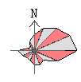
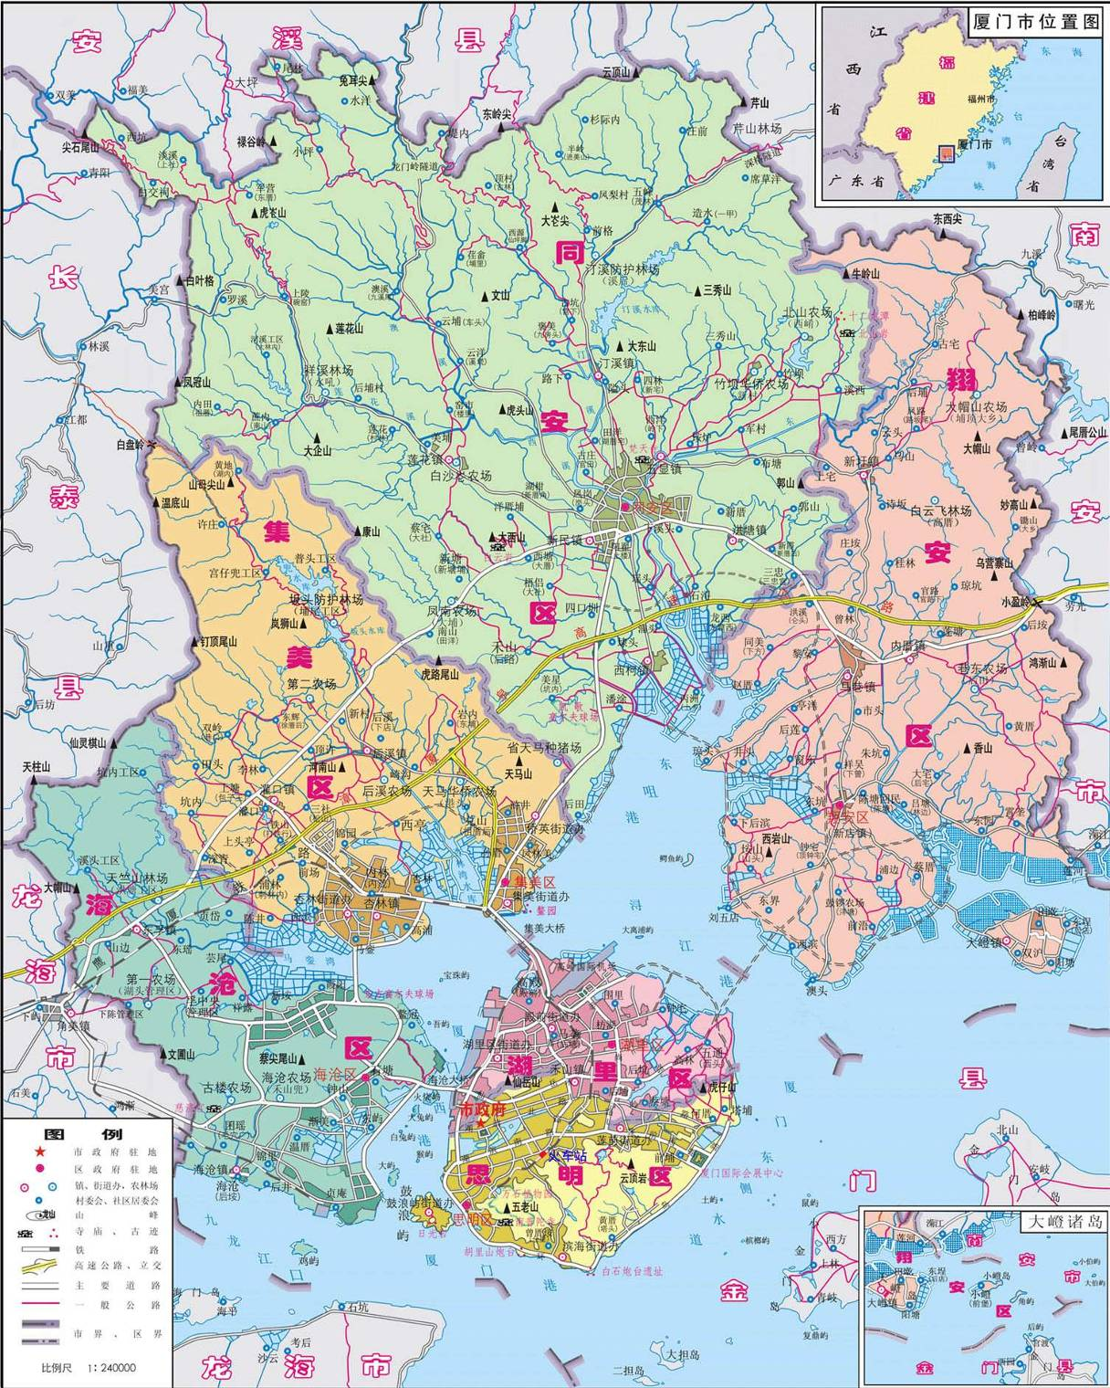
项目位置
图3-1 项目地理位置

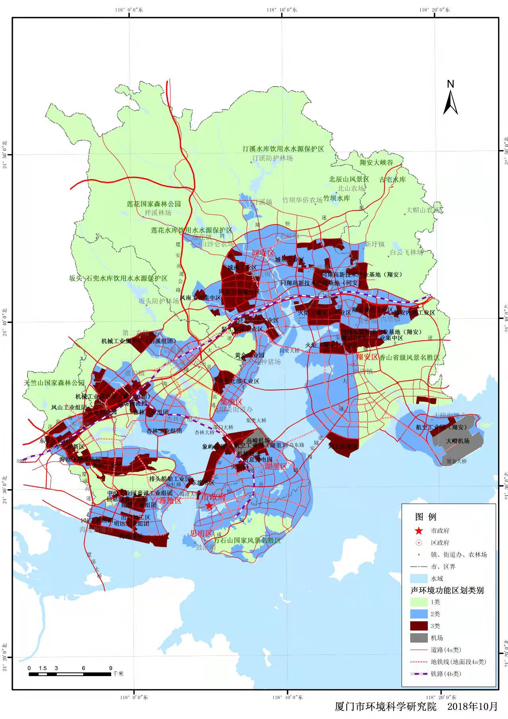
项目位置
图3-2 厦门市声环境质量功能区划图

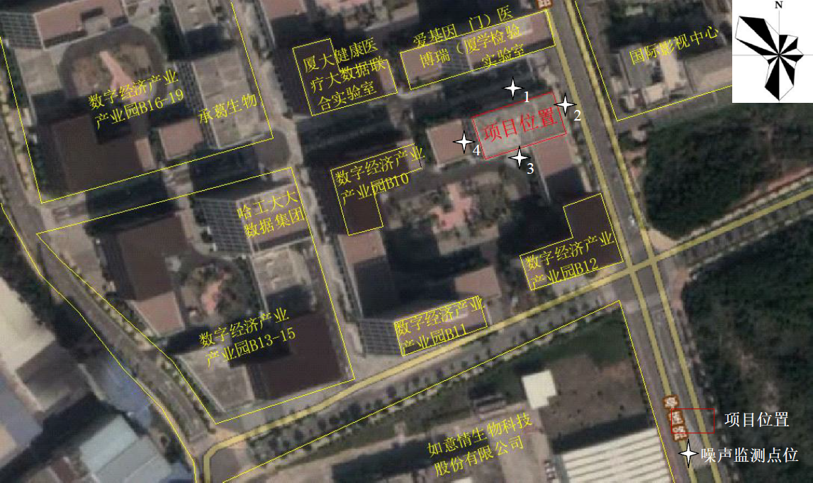
图3-3 项目周边情况示意图

3.1.2平面布置
项目所在厂房三、四层为实验室，五层为办公区。三层从西到东依次设置纯水机房、试剂冷藏库、仓库、淋浴间、UPS区、衣帽间、白大褂间、暗室、HIV室、缓冲室、卫生间、生化免疫流水线、落地设备流水线、标本接受分拣区、标本暂存室、医废暂存室、洗消间、高压室、缓冲室、真菌室、微生物间、培养室、微量元素区；四层从西到东依次设置病理图书区、休息读书室、衣帽间、白大褂间、沐浴间、病理档案室、试剂室、危化区、耗材室、卫生间、阅片区、办公室、免疫组化室、常规染色室、切片包埋区、液基细胞病理区、标本取材室、脱水区、污洗间、医废暂存室、消毒灭菌间、扩增分析区、缓冲室、扩增区、样本制备区、缓冲室、试剂准备室。具体项目平面布置示意图见图3-4、图3-5。
综上所述，项目实际建设的总平面图与环评基本一致，主要变化为新增HIV室、样本制备区、淋浴间，移除网络机房，UPS区、洗消间、医废暂存间、阅片区、四层办公室、污洗间、试剂准备室、扩增区、扩增分析区布局发生变化。项目平面布局变更不导致环境防护距离变化，不新增敏感点，不属于重大变更。
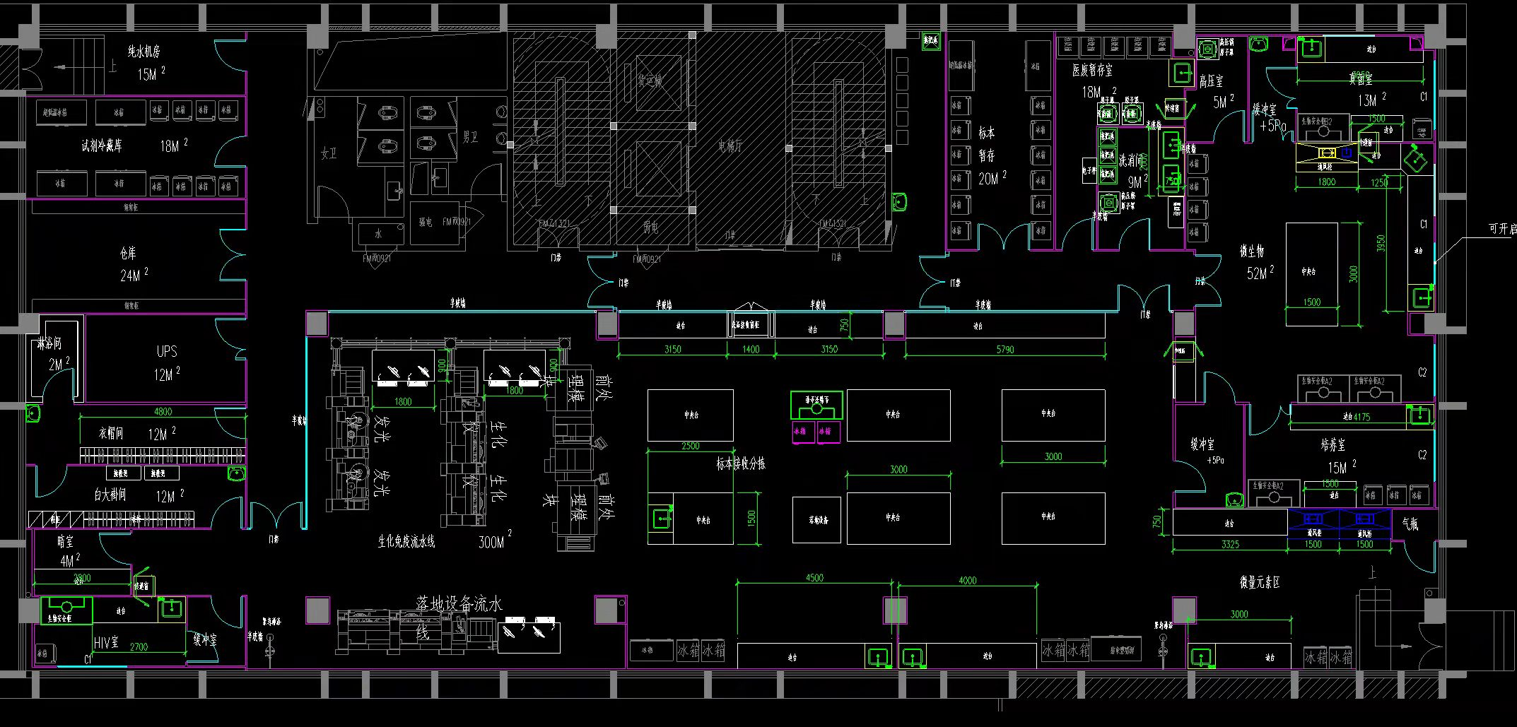
图3-4 项目三层平面布置图
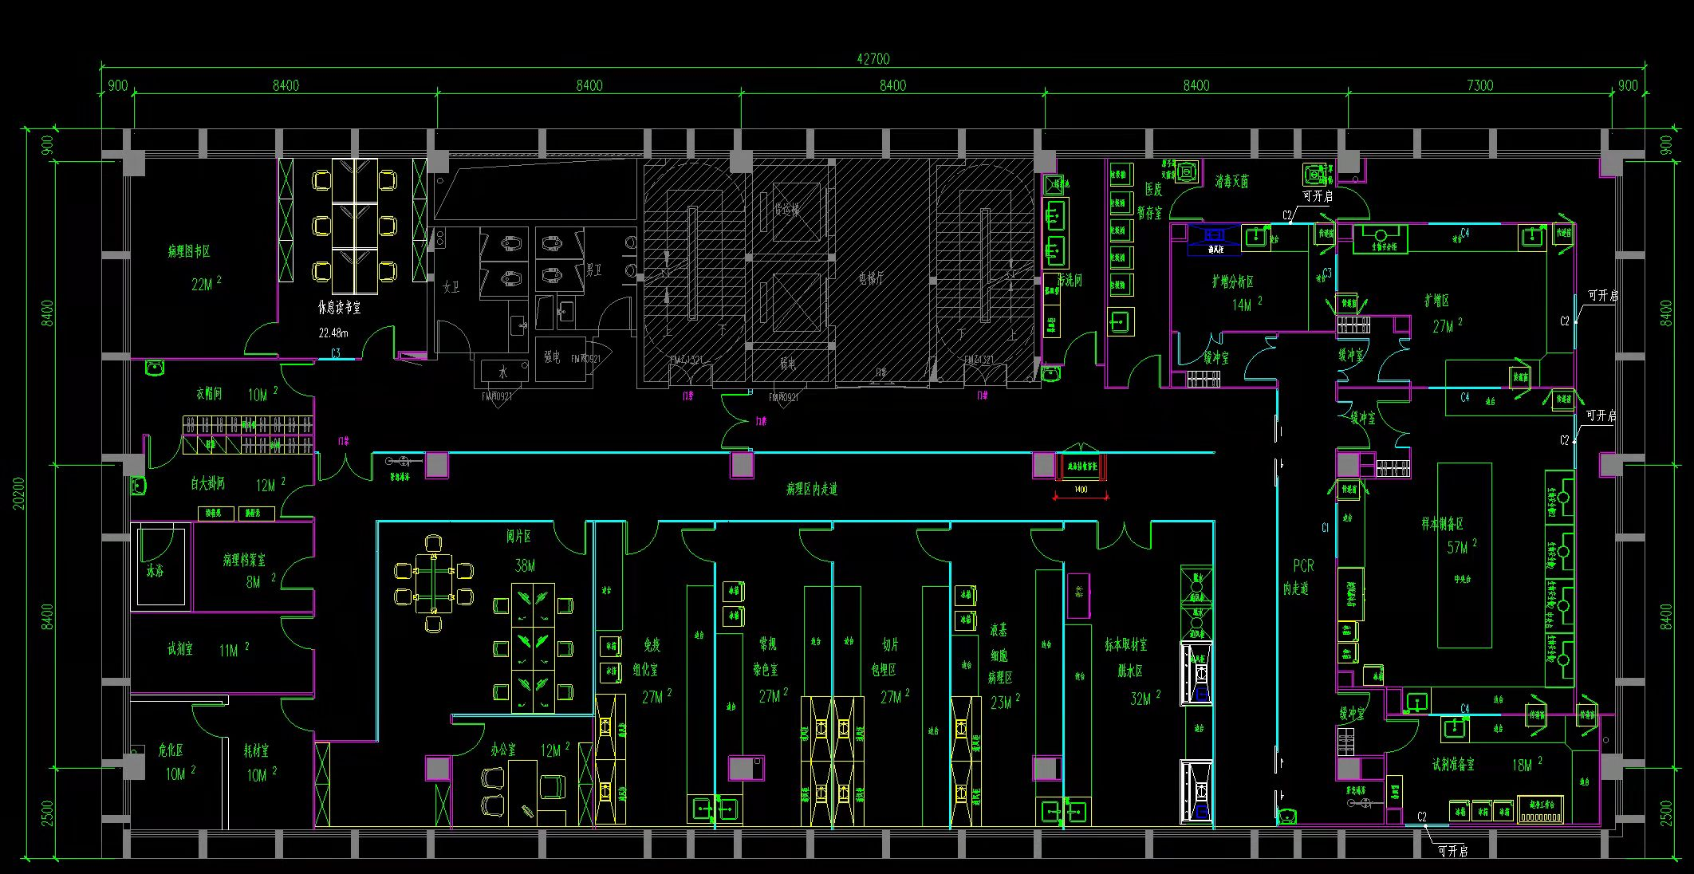
图3-5 项目四层平面布置图

3.2建设内容

3.2.1项目组成
根据现场勘察，本项目实际组成与环评内容基本一致，具体情况见表3-2。
表3-2 项目组成调查情况一览表
项目组成 | 环评报告建设内容 | 实际建设内容 | 变化情况
主体  工程 | 纯水机房、UPS区、缓冲室、生化免疫流水线、落地设备流水线、标本接受分拣区、缓冲室、真菌室、微生物间、培养室、微量元素区、试剂室、危化区、阅片区、免疫组化室、常规染色室、切片包埋区、液基细胞病理区、标本取材室、脱水区、污洗间、消毒灭菌间、扩增分析区、扩增区、试剂准备室 | 纯水机房、UPS区、HIV室、缓冲室、生化免疫流水线、落地设备流水线、标本接受分拣区、缓冲室、真菌室、微生物间、培养室、微量元素区、试剂室、危化区、阅片区、免疫组化室、常规染色室、切片包埋区、液基细胞病理区、标本取材室、脱水区、污洗间、消毒灭菌间、扩增分析区、扩增区、样本制备区、试剂准备室 | 新增HIV室、样本制备区
辅助、公用工程 | 仓库、衣帽间、白大褂间、卫生间、暗室、试剂冷藏库、标本暂存室、医废暂存室、洗消间、高压室、病理图书区、休息读书室、病理档案室、耗材室、办公区、网络机房 | 仓库、淋浴间、衣帽间、白大褂间、卫生间、暗室、试剂冷藏库、标本暂存室、医废暂存室、洗消间、高压室、病理图书区、休息读书室、病理档案室、耗材室、办公区 | 新增淋浴间，移除网络机房
 | 市政供水、供电系统等 | 市政供水、供电系统等 | 不变
环保  工程 | 废水治理工程：①生活污水：化粪池（依托于厂房现有）；②实验废水（纯水制备过程产生的浓水、二次清洗废水以及实验器皿后期清洗废水）：污水处理站 | 废水治理工程：①生活污水：化粪池（依托于厂房现有）；②实验废水（纯水制备过程产生的浓水、二次清洗废水以及实验器皿后期清洗废水）：污水处理站 | 污水处理站工艺由“调节-酸化水解-接触氧化-沉淀-消毒”变更为“调节+混凝沉淀+过滤+消毒”，处理能力有1m³/d提高到8m³/d
 | 废气治理工程：①有机废气：实验室密闭+通风柜+活性炭吸附装置+15m高排气筒；②恶臭：污水处理站池体加盖 | 废气治理工程：①有机废气：实验室密闭+通风柜+活性炭吸附装置+20m高排气筒；②恶臭：污水处理站池体加盖 | 排气筒高度由15m变为20m
 | 噪声治理工程：机械设备隔声、减振等措施 | 噪声治理工程：机械设备隔声、减振等措施 | 不变
 | 固废治理工程：①一般工业固废外卖给有主体资格和技术能力的公司回收处置；②生活垃圾：由环卫部门统一清运；③危险废物委托有资质的单位处置 | 固废治理工程：①一般工业固废暂存处外卖给物资回收公司；②生活垃圾：由环卫部门统一清运；③危险废物委托福建兴业东江环保科技有限公司处置（见附件4） | 不变

3.2.2主要设备设施
根据现场勘察，本项目实际的主要设备和设施情况与环评内容相比不变，具体情况见表3-3、表3-4、表3-5。。
表3-3 临床检验主要设备一览表
序号 | 设备名称 | 型号 | 单位 | 环评数量 | 实际数量 | 实际建设变化
1 | 电热恒温水槽 | 600B | 台 | 1 | 1 | 不变
2 | 电热恒温水浴锅 | HH.S11-2 | 台 | 1 | 1 | 不变
3 | 漩涡混合器 | XH-B型 | 台 | 3 | 3 | 不变
4 | 微量振荡器 | KJ201-C | 台 | 2 | 2 | 不变
5 | 微量振荡器 | KJ201-BS | 台 | 2 | 2 | 不变
6 | 超纯水机 | WJ-ROI-500A | 台 | 1 | 1 | 不变
7 | 进口移液器 | 0.5-10ul | 台 | 2 | 2 | 不变
8 | 移液器 | 5-50ul | 台 | 2 | 2 | 不变
9 | 移液器 | 10-100ul | 台 | 2 | 2 | 不变
10 | 移液器 | 100-1000ul | 台 | 2 | 2 | 不变
11 | 瓶口分液器 | 1-10ml | 台 | 2 | 2 | 不变
12 | 医用离心机 | BY-600C | 台 | 1 | 1 | 不变
13 | 医用离心机 | BY-G16型 | 台 | 1 | 1 | 不变
14 | 医用离心机 | BY-4000A | 台 | 1 | 1 | 不变
15 | 医用冷藏箱 | YC-330 | 台 | 1 | 1 | 不变
16 | 冷藏展示柜 | 320L | 台 | 1 | 1 | 不变
17 | 便携式电导率仪 | P612 | 台 | 1 | 1 | 不变
18 | 全自动糖化血红蛋白分析仪 | HLC -723G8 | 台 | 1 | 1 | 不变
19 | 全自动血凝分析仪 | CS1300 | 台 | 1 | 1 | 不变
20 | 全自动生化分析仪 | AU5400 | 台 | 1 | 1 | 不变
21 | 发光免疫分析仪 | Axceed 260 | 台 | 1 | 1 | 不变
22 | 微型离心机 | 80-1 6孔 | 台 | 2 | 2 | 不变
23 | 全自动血细胞分析仪 | XS-800i | 台 | 1 | 1 | 不变
24 | 洗眼装置 | / | 台 | / | / | 不变
25 | 紧急冲淋装置 | / | 台 | / | / | 不变
26 | 免疫定量分析仪 | FIA8600 | 台 | 1 | 1 | 不变
27 | 荧光免疫定量分析仪 | Getein110 | 台 | 1 | 1 | 不变
28 | 全自动化学发光免疫分析仪 | ADVIA CentaurXP | 台 | 1 | 1 | 不变
29 | 全自动化学发光测定仪 | A2000plus | 台 | 1 | 1 | 不变
30 | 移液器 | 0.5-10ul | 台 | 2 | 2 | 不变
31 | 移液器 | 5-50ul | 台 | 2 | 2 | 不变
32 | 移液器 | 10-100ul | 台 | 2 | 2 | 不变
33 | 移液器 | 100-1000ul | 台 | 2 | 2 | 不变
34 | 进口移液器 | 0.5-10ul | 台 | 1 | 1 | 不变
35 | 八道移液器 | 30-300UL | 台 | 1 | 1 | 不变
36 | 红细胞沉降率测定仪 | PUC-2068A | 台 | 1 | 1 | 不变
37 | 架盘药物天平 | JP100 | 台 | 2 | 2 | 不变
38 | 漩涡混合器 | XH-B型 | 台 | 1 | 1 | 不变
39 | 漩涡混合器 | XH-C型 | 台 | 1 | 1 | 不变
40 | 翘板式数控摇床 | KJ201-BY | 台 | 1 | 1 | 不变
41 | 微孔板孵育器 | HW-200G | 台 | 1 | 1 | 不变
42 | 电热恒温水槽 | 600B | 台 | 1 | 1 | 不变
43 | 梅毒旋转仪 | TYZD-IIIA | 台 | 1 | 1 | 不变
44 | 不间断UPS电源 | 60KVA | 台 | 1 | 1 | 不变
45 | 转移摇床 | ZD-9550 | 台 | 1 | 1 | 不变
46 | 超低温冷冻存储箱 | DW-86L728J | 台 | 1 | 1 | 不变
47 | 可见分光光度计 | 722 | 台 | 1 | 1 | 不变
48 | 电热恒温水浴锅 | HH.S11-2 | 台 | 1 | 1 | 不变
49 | 石英计时钟 | XK98-A | 台 | 1 | 1 | 不变
50 | 医用离心机 | BY-G16 | 台 | 1 | 1 | 不变
51 | 医用离心机 | BY-400C | 台 | 1 | 1 | 不变
52 | 扫描器 | / | 台 | 5 | 5 | 不变
53 | 全自动血液流变测试仪 | ZL6000 | 台 | 1 | 1 | 不变
54 | 水浴恒温振荡器 | SHA-CA | 台 | 1 | 1 | 不变
55 | 冷藏箱 | 320L | 台 | 1 | 1 | 不变
56 | 全自动化学发光免疫分析仪 | ADVIA CentaurXP | 台 | 1 | 1 | 不变
57 | 微量元素分析仪 | HHL-7102C | 台 | 1 | 1 | 不变
58 | 酶标仪 | DNM9602 | 台 | 2 | 2 | 不变
59 | 洗板机 | DNX9620 | 台 | 2 | 2 | 不变
60 | 生物安全柜 | BSC-3FA2 | 台 | 1 | 1 | 不变
61 | 移液器 | 0.1-2.5ul | 台 | 2 | 2 | 不变
62 | 移液器 | 0.5-10ul | 台 | 2 | 2 | 不变
63 | 移液器 | 10-100ul | 台 | 2 | 2 | 不变
64 | 漩涡混合器 | XH-B型 | 台 | 1 | 1 | 不变
65 | 迷你离心机 | LX-300 | 台 | 2 | 2 | 不变
66 | 冰箱（展示柜，立式，2-8度，700L，双门 | 320L | 台 | 1 | 1 | 不变
67 | 漩涡混合器 | XH-B | 台 | 1 | 1 | 不变
68 | 医用离心机 | R18 | 台 | 1 | 1 | 不变
69 | 低速离心机 | BY-400C | 台 | 1 | 1 | 不变
70 | 迷你离心机 | mini-6k | 台 | 1 | 1 | 不变
71 | 漩涡混合器 | XH-B型 | 台 | 1 | 1 | 不变
72 | 干式恒温仪 | DH300 | 台 | 1 | 1 | 不变
73 | 电热恒温水浴锅 | DK-98-Ⅱ | 台 | 1 | 1 | 不变
74 | 移液器 | 0.1-2.5ul | 台 | 1 | 1 | 不变
75 | 移液器 | 0.5-10ul | 台 | 1 | 1 | 不变
76 | 移液器 | 10-100ul | 台 | 1 | 1 | 不变
77 | 进口移液器 | 0.5-10ul | 台 | 1 | 1 | 不变
78 | 移液器（八道） | 0.5-10ul | 台 | 1 | 1 | 不变
79 | 8道移液器 | 30-300ul | 台 | 1 | 1 | 不变
80 | 医用冷藏箱 | 320L | 台 | 1 | 1 | 不变
81 | 翘板式数控摇床 | KJ-201BY | 台 | 1 | 1 | 不变
82 | 医用离心机 | BY-G16 | 台 | 1 | 1 | 不变
83 | 架盘药物天平 | JP100 | 台 | 1 | 1 | 不变
84 | 紫外消毒车 | KTR | 台 | 1 | 1 | 不变
85 | 打印机 | 爱普生L130 | 台 | 1 | 1 | 不变
86 | 电脑主机（普通办公） | 3670 | 台 | 1 | 1 | 不变
87 | 电脑显示器 | 19.5英寸 | 台 | 1 | 1 | 不变
88 | 生物安全柜 | BSC-1100-ⅡB2-X | 台 | 1 | 1 | 不变
89 | 洁净工作台 | BBS-DDC | 台 | 1 | 1 | 不变
90 | 实时荧光定量PCR仪 | SLAN-96P（4通道96孔恒温扩增） | 台 | 1 | 1 | 不变
91 | 实时荧光定量PCR仪 | 3000P | 台 | 1 | 1 | 不变
92 | 鼓风干燥箱 | DHG-9145A | 台 | 1 | 1 | 不变
93 | 微孔板孵育器 | HW-200G | 台 | 1 | 1 | 不变
94 | 紫外消毒车 | KTR | 台 | 1 | 1 | 不变
95 | 打印机 | 爱普生L130 | 台 | 1 | 1 | 不变
96 | 电脑主机（普通办公） | 3670 | 台 | 1 | 1 | 不变
97 | 电脑显示器 | 19.5英寸 | 台 | 1 | 1 | 不变
98 | 立式压力蒸汽灭菌器 | LS-50HD | 台 | 1 | 1 | 不变
99 | 进口移液器 | 10-100ul | 台 | 1 | 1 | 不变
100 | 紫外消毒车 | KTR | 台 | 1 | 1 | 不变
101 | 恒温混匀仪 | TS100 | 台 | 1 | 1 | 不变
102 | 多功能电子温湿度计 | / | 台 | 5 | 5 | 不变
103 | 干湿度计 | / | 台 | 5 | 5 | 不变
104 | 打印机 | 爱普生L130 | 台 | 1 | 1 | 不变
105 | 核酸电泳仪 | EPS-100 | 台 | 1 | 1 | 不变
106 | 洗眼装置 | / | 台 | / | / | 不变
107 | 紧急冲淋装置 | / | 台 | / | / | 不变
表3-4 微生物室主要设备一览表
序号 | 设备名称 | 型号 | 单位 | 环评数量 | 实际数量 | 实际建设变化
1 | 移液器 | 0.5-10ul | 台 | 1 | 1 | 不变
2 | 移液器 | 5-50ul | 台 | 1 | 1 | 不变
3 | 移液器 | 100-1000ul | 台 | 1 | 1 | 不变
4 | 移液器 | 20-200ul | 台 | 1 | 1 | 不变
5 | 二氧化碳培养箱 | CP-QT100A | 台 | 1 | 1 | 不变
6 | 二氧化碳检测仪 | CJ-Y101 | 台 | 1 | 1 | 不变
7 | 电热恒温培养箱 | DHP-9162 | 台 | 1 | 1 | 不变
8 | 医用离心机 | BY-400C | 台 | 1 | 1 | 不变
9 | 红外接种灭菌器 | TM-800 | 台 | 1 | 1 | 不变
10 | 立式压力蒸汽灭菌器 | LS-50HD | 台 | 1 | 1 | 不变
11 | 紫外消毒车 | HZSC-1 | 台 | 1 | 1 | 不变
12 | 生物显微镜 | CX23 | 台 | 1 | 1 | 不变
13 | 电脑 | DELL3670 | 台 | 2 | 2 | 不变
14 | 冰箱（家用，立式，2-8度&-20度） | BCD-190CM(E) | 台 | 1 | 1 | 不变
15 | 自动加样仪 | SCAN-10 | 台 | 1 | 1 | 不变
16 | 细菌测定系统 | DL-96Ⅱ | 台 | 1 | 1 | 不变
17 | 全自动血培养系统 | DL-bt112 | 台 | 1 | 1 | 不变
18 | 生物安全柜 | BSC-3FA2 | 台 | 1 | 1 | 不变
19 | 洗眼装置 | / | 台 | / | / | 不变
表3-5 病理室主要设备一览表
序号 | 设备名称 | 型号 | 单位 | 环评数量 | 实际数量 | 实际建设变化
1 | 电脑主机（普通办公） | 3046MT I3-6100/4G/500G | 台 | 1 | 1 | 不变
2 | 电脑显示器 | 19.5英寸 | 台 | 1 | 1 | 不变
3 | 大体拍照设备 | DYDM323摄像头，QH-C082拍摄台 | 台 | 1 | 1 | 不变
4 | 冰箱温度计量计 | / | 台 | 10 | 10 | 不变
5 | 医用冷藏箱 | YC-330 | 台 | 1 | 1 | 不变
6 | 冷藏展示柜 | 320L | 台 | 1 | 1 | 不变
7 | 自动组织脱水机 | TS-12U | 台 | 1 | 1 | 不变
8 | 手工液基薄层细胞制片机 | TKD-ZP | 台 | 1 | 1 | 不变
9 | 振荡器 |  | 台 | 1 | 1 | 不变
10 | 搅拌器 | SH-2 | 台 | 1 | 1 | 不变
11 | 电子天平 | YP2002 | 台 | 1 | 1 | 不变
12 | 医用离心机 | BY-160C | 台 | 1 | 1 | 不变
13 | 移液器 | 200－1000ul | 台 | 1 | 1 | 不变
14 | 移液器 | 2-20ul | 台 | 1 | 1 | 不变
15 | 移液器 | 100-1000ul | 台 | 1 | 1 | 不变
16 | 移液器 | 5-50ul | 台 | 1 | 1 | 不变
17 | 电热恒温水槽 | 600B | 台 | 1 | 1 | 不变
18 | 电热恒温鼓风干燥箱 | DHG-9145A | 台 | 1 | 1 | 不变
19 | 组织包埋机 | BM-IX | 台 | 1 | 1 | 不变
20 | 冰箱（家用，立式，2-8度&-20度） | BCD-190CM(E) | 台 | 1 | 1 | 不变
21 | 扫描器 | / | 台 | 4 | 4 | 不变
22 | 紫外线消毒车 | KTR | 台 | 1 | 1 | 不变
23 | 摊片烤片机 | CS-Ⅵ | 台 | 1 | 1 | 不变
24 | 生物显微镜 | CX23LEDRFS1C | 台 | 1 | 1 | 不变
25 | 石蜡切片机（轮转式切片机） | HM325 | 台 | 1 | 1 | 不变
26 | 数字切片扫描与应用系统 | EASYSCAN | 台 | 1 | 1 | 不变
27 | 电脑主机（普通办公） | 3046MT I3-6100/4G/500G | 台 | 1 | 1 | 不变
28 | 电脑显示器 | 19.5英寸 | 台 | 1 | 1 | 不变
29 | 医用紫外线消毒柜 | YTP-38E | 台 | 1 | 1 | 不变
30 | 打印一体机（黑彩印+复印+扫描） | 爱普生L130 | 台 | 1 | 1 | 不变
31 | 五人共览附件 | UMDOB3-5 | 台 | 1 | 1 | 不变
32 | 生物显微镜（病理） | BX53（LED） | 台 | 1 | 1 | 不变
33 | 文件柜 | / | 台 | 2 | 2 | 不变
34 | 电脑显示器 | 21.5英寸 | 台 | 1 | 1 | 不变
35 | 电脑主机（连显微镜） | Vostro3471 i5-9400 8G 512 GSSD | 台 | 1 | 1 | 不变
36 | 电脑主机（普通办公） | 3046MT I3-6100/4G/500G | 台 | 1 | 1 | 不变
37 | 电脑显示器 | 19.5英寸 | 台 | 1 | 1 | 不变
38 | 切片柜 | 460*480*1350 | 台 | 3 | 3 | 不变
39 | 蜡块柜 | 460*480*1350 | 台 | 2 | 2 | 不变
40 | 安全防爆柜 | 45加仑 | 台 | 1 | 1 | 不变
41 | 防腐蚀柜 | 45加仑 | 台 | 1 | 1 | 不变
42 | 洗眼装置 | / | 台 | 1 | 1 | 不变

3.3主要原辅材料及能源
根据现场勘察和资料查阅，实际研发规模、原辅材料用量、能源消耗与环评内容一致，具体情况见表3-6。
表3-6 主要原辅材料及能源使用调查情况一览表
项目 | 名称 | 环评数量 | 实际规模 | 变化情况
研发方案 | 血液、体液试验样品检测 | 100万测试/a | 100万测试/a | 不变
 | 组织、液基试验样品 | 20万测试/a | 20万测试/a | 不变
病理组织标本检查原辅材料 | 无水乙醇 | 500 瓶/a | 500 瓶/a | 不变
 | 乙醇（95%） | 500 瓶/a | 500 瓶/a | 不变
 | 乙醇（75%） | 60 瓶/a | 60 瓶/a | 不变
 | 二甲苯 | 300 瓶/a | 300 瓶/a | 不变
 | 甲醛 | 200 瓶/a | 200 瓶/a | 不变
 | 盐酸（37%） | 2 瓶/a | 2 瓶/a | 不变
 | 硝酸 | 2 瓶/a | 2 瓶/a | 不变
病理标本制备原辅材料 | TO 生物制片透明剂 | 60 瓶/a | 60 瓶/a | 不变
 | 石蜡 | 600kg/a | 600kg/a | 不变
 | 磷钨酸 | 1 瓶/a | 1 瓶/a | 不变
 | 碳酸锂 | 1 瓶/a | 1 瓶/a | 不变
 | 硫酸铝钾 | 10 瓶/a | 10 瓶/a | 不变
 | 磷酸二氢钠 | 50 瓶/a | 50 瓶/a | 不变
 | 磷酸氢二钠 | 50 瓶/a | 50 瓶/a | 不变
 | 丙三醇 | 10 瓶/a | 10 瓶/a | 不变
 | 苏木精 | 10 瓶/a | 10 瓶/a | 不变
 | 硫酸铝 | 1 瓶/a | 1 瓶/a | 不变
 | 伊红 | 2 瓶/a | 2 瓶/a | 不变
血液/体液/病理标本检测原辅材料 | 培养基 | 150 盒/a | 150 盒/a | 不变
 | 离心管 | 30000 个/a | 30000 个/a | 不变
 | 载玻片 | 1000 盒/a | 1000 盒/a | 不变
 | 针头 | 20000 个/a | 20000 个/a | 不变
 | 医用棉签 | 10000 盒/a | 10000 盒/a | 不变
 | 枪头 | 1000 个/a | 1000 个/a | 不变
 | 实验用纸 | 1500 盒/a | 1500 盒/a | 不变
 | 手套 | 400 套/a | 400 套/a | 不变
 | 手套 | 8000 套/a | 8000 套/a | 不变
其他原辅材料 | 84 消毒原液 | 50 瓶/a | 50 瓶/a | 不变
能源 | 水 | 1437.5t/a | 1437.5t/a | 不变
 | 电 | 40万kWh/a | 40万kWh/a | 不变

3.4水源及水平衡
工业区水源由自来水厂提供，通过市政给水管引入。
（1）生活用水
本项目职工生活用水经化粪池处理达标后进入市政污水管网，纳入翔安水质净化厂进行深度处理。
（2）实验室用水
本项目实验室用水包括纯水制备用水、实验器皿后期清洗用水，其中纯水制备后用于配置标准溶液、检测实验器皿初始清洗及二次清洗，配置标准溶液后的检验废液与初始清洗废水由福建兴业东江环保科技有限公司处置，纯水制备浓水、二次清洗废水及后期清洗废水收集至污水处理站处理达标后进入市政污水管网，纳入翔安水质净化厂进行深度处理。
项目用水平衡见图3-6。
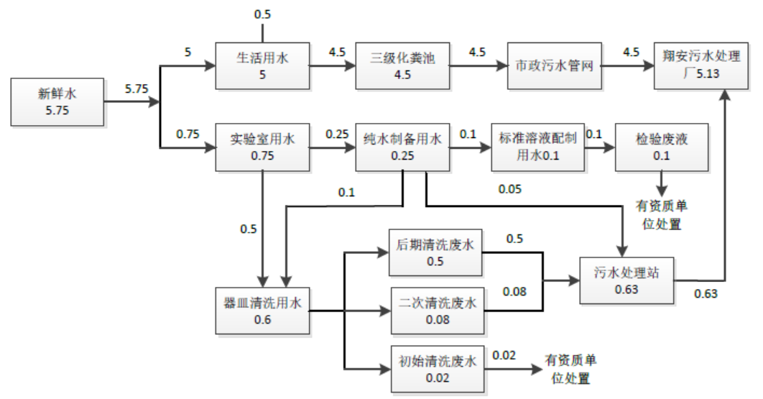
图3-6 项目水平衡图（单位：t/d）
项目用排水情况与环评中的“纯水制备过程产生的浓水、二次清洗废水以及实验器皿后期清洗废水经污水处理站处理后排入市政污水管网；生活污水经化粪池处理后排入市政污水管网，最终纳入翔安水质净化厂集中处理。”的要求一致。

3.5生产工艺及产排污环节
本项目从事医学临床检验和病理检验，主要是对外来样品进行分析检测，该工艺通过人工准备标本（血液、体液、人体组织等），仪器进行自动化检测，然后打印报告单的过程。生产工艺流程及产污环节见图3-7、图3-8、图3-9、图3-10。
图3-7 项目整体检测流程及产污环节
工艺说明：
①品接收保存
本项目检测样品由委托单位采集后送检，实验室接收到委托样品后，暂存并安排检测。样品运输过程中要求有温度控制机上锁措施，在标本运送国内工程中防止标本外溢、蒸发和污染，到达后送至冷库。
②样品分发
根据样品种类和委托单位的检测要求，将样品和相应的试验用品分发至对应实验室，各实验室按照要求进行前期准备—培养试液和试剂配制。此过程产生试剂废气。
③进行检测，得到数据
前期准备完成后，针对不同的样品、不同的要求，实验室检测人员按照相应的方法进行实验，并得出数据。项目包括临床免疫科检验、临床微生物科检验、临床化学检验科检验、免疫组化检验以及病理实验。相应的工艺流程及产污环节见图3-8~图3-10。
④结果审核分析
根据得到的数据，对结果进行审核分析。
⑤打印报告单并发放
将审核校核无误的检测数据汇总后打印原始报告记录，出具相关检测报告并发放给委托单位。针对多余新鲜样品及废弃样品，本项目采用高压蒸汽灭菌法处理，可杀灭活体细菌。已灭活的标本按照要求进行分装，暂存医疗废物暂存间，由有资质的单位收集。
图3-8 临床检验检测工艺流程及产物环节
工艺说明：
将血液样品进行离心后取血清制成待测样品，待测样品经检测仪器检测后，结果自动传输到LIS电脑系统，数据审核后保存，待一批次样品全部检测完成后，统一打印检测报告。
图3-9 临床微生物检验检测工艺流程及产物环节
工艺说明：
将细胞标本添加至培养基（琼脂）后，放入培养箱进行培养，待细胞培养繁殖到所需程度后，将培养基放入相应分析仪器内分析，结果自动传入到LIS电脑系统，数据审核后保存，待一批次标本检测完成后，统一打印检测报告。
图3-10 病理实验工艺流程及产污环节
工艺说明：
①组织样本检测流程
取材：用肉眼检查组织样本并切取有诊断意义区域，将取材标本由甲醛固定液进行固定，随后放入脱水机进行脱水（自动脱水机由多个试剂缸组成的每个缸中放入的试剂不同，将甲醛固定液、二甲苯透明剂、乙醇脱水剂等按照梯度加入全自动脱水机指定的试剂瓶中）。包埋：将组织块放在融化的石蜡中，石蜡凝固后将组织包裹。切片：用切片机将组织切成4微米左右的薄片。染色：用苏木素染液、伊红、乙醇、二甲苯、丙三醇将组织中细胞核、细胞浆等成分染成不同颜色。封片：用中性胶把染色的切片固封，以利于保存。阅片：在显微镜下观察切片并判读组织形态有无异型。出报告：待一批次样本全部检测完成后，统一打印检测报告。
②液基细胞检测流程：
取材：取出适量细胞转移到载玻片上。制片：通过细胞制片机使细胞均匀的铺在玻璃片上。染色：用苏木素染液、伊红、乙醇、二甲苯、丙三醇将组织中细胞核、细胞浆等成分染成不同颜色。封片：用中性树胶把染色的切片固封，以利于保存。阅片：在显微镜下观察切片并判读细胞有无异型。出报告：待一批次样本全部检测完成后，统一打印检测报告。
本项目主要产污环节见表3-7。
表3-7 本项目产污环节一览表
类别 | 类别 | 污染源 | 污染工序 | 主要污染物 | 处理设施及去向
废水 | 生活污水 | 生活用水 | 员工日常生活 | COD_{Cr}、BOD₅、SS、氨氮 | 园区化粪池→市政管网→翔安水质净化厂
 | 实验废水 | 纯水制备浓水、二次清洗废水、后期清洗废水 | 纯水制备、实验器皿清洗 | COD_{Cr}、BOD₅、SS、氨氮、粪大肠菌群数 | 污水处理站→市政管网→翔安水质净化厂
废气 | 有机废气 | 实验试剂 | 病理实验操作 | 非甲烷总烃、二甲苯 | 实验室密闭，有机废气经通风柜收集进入活性炭吸附装置处理后通过1根20m 高排气筒排放
 | 恶臭 | 污水处理站 | 实验废水处理 | 臭气浓度、硫化氢、氨 | 呈无组织排放
噪声 |  |  | 设备运行 | / | 隔声减振
固体废物 | 危险废物 | 实验相关试剂及道具 | 检测测试 | 医疗废物（主要包含感染性废物、损伤性废物、化学性废物、病理性废物等） | 委托厦门东江环保科技有限公司处理
 |  | 污水处理站 | 实验废水处理 | 污水处理站污泥 | 委托福建兴业东江环保科技有限公司处置
 |  | 有机废气 | 有机废气处理 | 废活性炭
 |  | 实验室 | 实验操作 | 废紫外灯管、温度计
 | 生活垃圾 | 生活用品 | 员工日常生活 | 果皮、纸屑等 | 环卫部门清运
综上所述，项目实际工艺和产排污环节与环评描述基本一致。

3.6项目变动情况
根据2020年12月生态环境部办公厅印发的《污染影响类建设项目重大变动清单（试行）》，对比环评及批复和实际建设情况，本项目变动情况如表3-8所示。
表3-8 污染影响类建设项目重大变动清单一览表
项目 | 污染影响类建设项目重大变动清单要求 | 项目情况 | 是否属于重大变更
性质 | 建设项目开发、使用功能发生变化的 | 未发生变化 | 不属于
规模 | 生产、处置或储存能力增大30%及以上的 | 生产、处置或储存能力  未增大 | 不属于
 | 生产、处置或储存能力增大，导致废水第一类污染物排放量增加的 | 生产、处置或储存能力  未增大 | 不属于
 | 位于环境质量不达标区的建设项目生产、处置或储存能力增大，导致相应污染物排放量增加的（细颗粒物不达标区，相应污染物为二氧化硫、氮氧化物、可吸入颗粒物、挥发性有机物；臭氧不达标区，相应污染物为氮氧化物、挥发性有机物；其他大气、水污染物因子不达标区，相应污染物为超标污染因子）；位于达标区的建设项目生产、处置或储存能力增大，导致污染物排放量增加10%及以上的。 | 生产、处置或储存能力  未增大 | 不属于
地点 | 重新选址；在原厂址附近调整（包括总平面布置变化）导致环境防护距离范围变化且新增敏感点的 | 项目选址未调整，总平面布置稍有变化，未导致环境防护距离范围变化，无新增敏感点 | 不属于
生产工艺 | 新增产品品种或生产工艺（含主要生产装置、设备及配套设施）、主要原辅材料、燃料变化，导致以下情形之一：  （1）新增排放污染物种类的（毒性、挥发性降低的除外）；  （2）位于环境质量不达标区的建设项目相应污染物排放量增加的；  （3）废水第一类污染物排放量增加的；  （4）其他污染物排放量增加10%及以上的。 | 项目未新增产品品种或生产工艺 | 不属于
 | 物料运输、装卸、贮存方式变化，导致大气污染物无组织排放量增加10%及以上的 | 物料运输、装卸、贮存方式未变化 | 不属于
环境保护措施 | 废气、废水污染防治措施变化，导致第6条中所列情形之一（废气无组织排放改为有组织排放、污染防治措施强化或改进的除外）或大气污染物无组织排放量增加10%及以上的 | 污水处理站工艺由“调节-酸化水解-接触氧化-沉淀-消毒”变更为“调节+混凝沉淀+过滤+消毒”，处理能力由1m³/d提高到8m³/d，废水排放量不增加，废水中污染物排放量不增加 | 不属于
 | 新增废水直接排放口；废水由间接排放改为直接排放；废水直接排放口位置变化，导致不利环境影响加重的 | 项目未新增废水直接排放口，废水排放方式未变化 | 不属于
 | 新增废气主要排放口（废气无组织排放改为有组织排放的除外）；主要排放口排气筒高度降低10%及以上的 | 废气排气筒高度由15m增高到20m，属于环保措施优化 | 不属于
 | 噪声、土壤或地下水污染防治措施变化，导致不利环境影响加重的 | 不涉及 | 不属于
 | 固体废物利用处置方式由委托外单位利用处置改为自行利用处置的（自行利用处置设施单独开展环境影响评价的除外）；固体废物自行处置方式变化，导致不利环境影响加重的 | 不涉及 | 不属于
 | 事故废水暂存能力或拦截设施变化，导致环境风险防范能力弱化或降低的。 | 不涉及 | 不属于
综上所述，本项目实际建设情况中地理位置、平面布置、项目组成、工艺流程、产污环节和环保设施与环评及其批文基本相符，无发生重大变更。

4环境保护设施

4.1污染物治理/处置设施

4.1.1废水
（1）生活污水
项目生活污水产生量约1125t/a（4.5t/d），经化粪池处理后，排入市政污水管网纳入翔安水质净化厂进一步处理。
（2）实验废水
项目实验废水主要为纯水制备浓水、二次清洗废水及后期清洗废水，产生量约138.75t/a（0.63t/d），收集至污水处理站处理达标后进入市政污水管网，纳入翔安水质净化厂进行深度处理。
废水主要污染防治措施见表4-1，废水污染防治措施见图4-1。
表4-1 废水处理设施调查表
类别 | 来源 | 污染物种类 | 排放规律 | 排放量（t/a） | 治理设施 | 工艺与处理能力 | 排放去向 | 与环评相符性
生活污水 | 员工生活 | COD_{Cr}、BOD₅、SS、氨氮 | 间歇 | 1125 | 化粪池 | 经化粪池预处理12个小时 | 市政污水管网 | 符合
实验废水 | 纯水制备、二次清洗、后期清洗 | CODcr、BOD5、SS、氨氮、粪大肠菌群数 | 间歇 | 138.75 | 污水处理站 | 调节+混凝沉淀+过滤+消毒，处理能力为8m³/d | 市政污水管网 | 符合

项目实验废水的处理工艺由“调节-酸化水解-接触氧化-沉淀-消毒”变更为“调节+混凝沉淀+过滤+消毒”，处理能力有1m³/d提高到8m³/d。关于废水处理设施的主要处理工艺，说明如下：

①混凝沉淀：

混凝沉淀池是给排水中沉淀池的一种。混凝过程是工业用水和生活污水处理中最基本也是极为重要的处理过程，通过向水中投加一些药剂（通常称为混凝剂及助凝剂），使水中难以沉淀的颗粒能互相聚合而形成胶体，然后与水体中的杂质结合形成更大的絮凝体。絮凝体具有强大吸附力，不仅能吸附悬浮物，还能吸附部分细菌和溶解性物质。絮凝体通过吸附，体积增大而下沉。

在混凝剂的作用下，使废水中的胶体和细微悬浮物凝聚成絮凝体，然后予以分离除去的水处理法。混凝沉淀法在水处理中的应用是非常广泛的，它既可以降低原水的浊度、色度等水质的感观指标，又可以去除多种有毒有害污染物。

②过滤

过滤设施是去除废水中悬浮物的一种设施，可用于废水的预处理或最终处理。过滤时，废水通过带孔隙的过滤介质或设施，大于孔隙尺寸的悬浮物被截留，使废水得到一定程度的净化。

③消毒

通过投加次氯酸钠来对处理后的废水进行消毒。次氯酸钠消毒最主要的作用方式是通过它的水解形成次氯酸，次氯酸极强的氧化性破坏了菌体和病毒上的蛋白质等酶系统，从而杀死病原微生物。

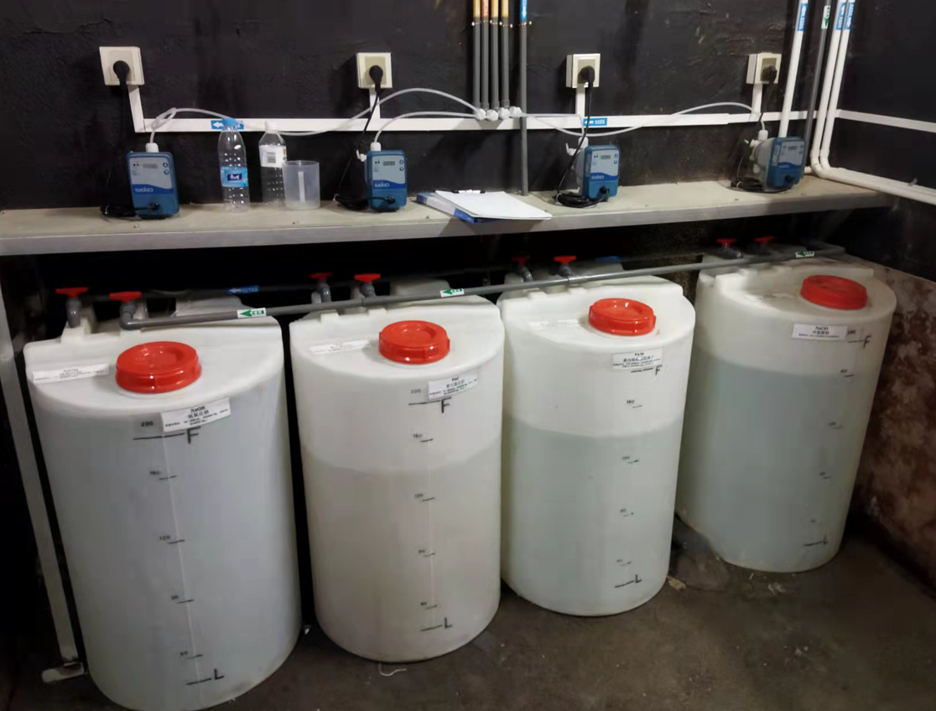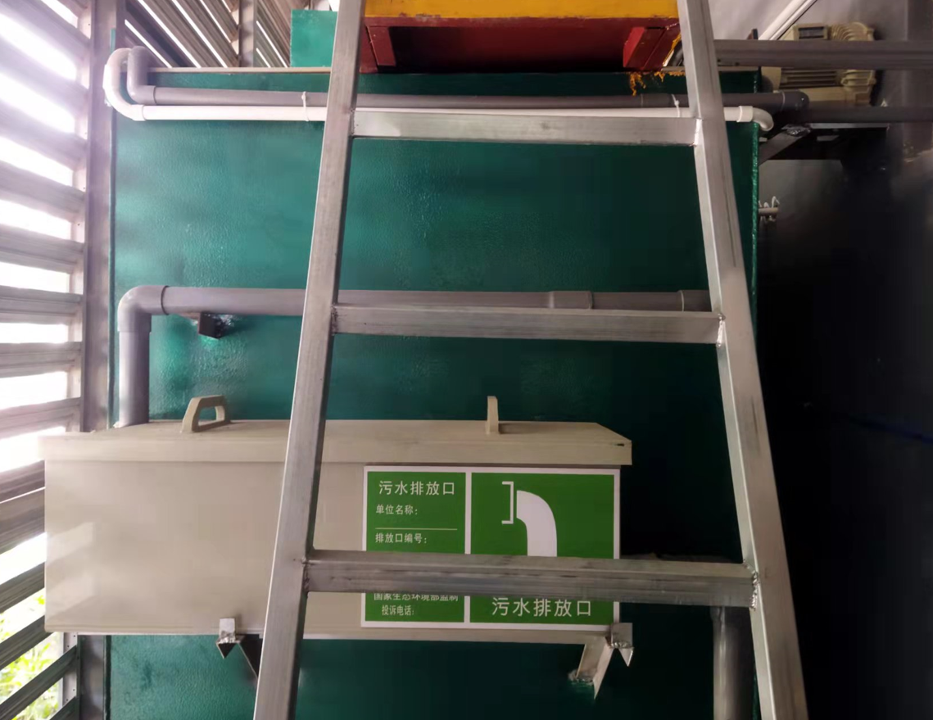
图4-1 废水污染防治措施

4.1.2废气
（1）有机废气
本项目病理实验室所使用的甲醛、乙醇、二甲苯、丙三醇等试剂会产生少量的有机废气（以二甲苯、非甲烷总烃计），建设单位将实验室密闭，有机废气经通风柜收集进入活性炭吸附装置处理后通过1根20m 高排气筒排放。
（2）恶臭
项目污水处理站及污泥暂存间会产生恶臭（以臭气浓度、硫化氢、氨计），污水处理站设置在厂房一层西侧，污水池采用钢混结构，并设置专门污水间，池体均加盖，污水全部通过管路流入污水处理站，无开放水面，减少污水处理站恶臭气体的排放。
废气处理设施调查表见表4-2，废气污染防治措施见图4-2。
表4-2 废气处理设施调查表
名称 | 来源 | 污染物种类 | 实际调查结果 |  |  |  |  | 与环评相符性
 |  |  | 排放  形式 | 治理措施 | 主要指标 | 排放去向 | 监测点  设置
有机废气 | 甲醛、乙醇、二甲苯、丙三醇等试剂 | 二甲苯、非甲烷总烃 | 有组织排放 | 实验室密闭+通风橱+活性炭吸附装置+20m高排气筒 | 风机风量：16000m³/h，排气筒高度：20m | 环境空气 | 已按要求设置 | 符合
恶臭 | 废水处理 | 臭气浓度、硫化氢、氨 | 无组织排放 | 单独设置污水间，池体加盖 | / | 环境空气 | / | 符合
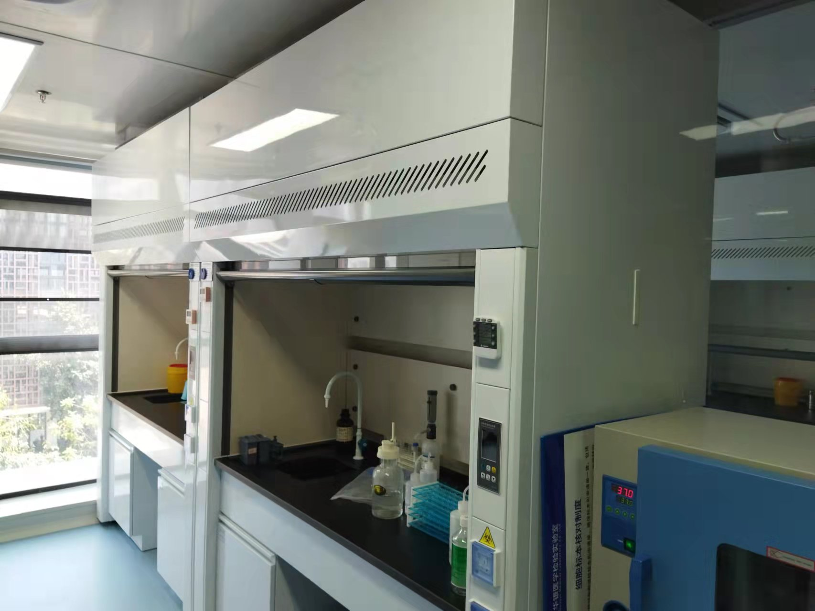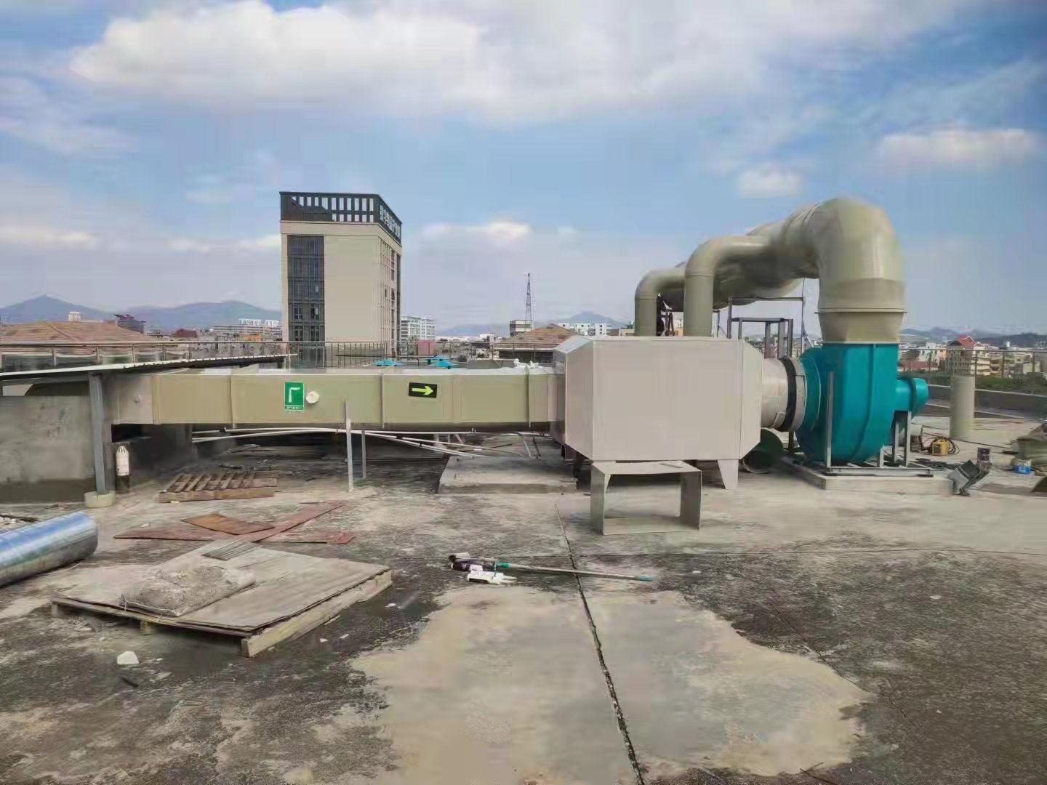
通风橱（废气收集措施） 有机废气处理设施
图4-2 废气污染防治措施

4.1.3噪声
项目主要噪声源为中央空调、排气风机及实验室各仪器产生的设备噪声，具体噪声源情况及防治措施见表4-3。
表4-3 噪声源及治理措施调查表
序号 | 噪声源 | 数量 | 噪声源强  dB(A) | 排放规律 | 采取措施 | 与环评相符性
1 | 空调中央空调 | 3台 | 75-85 | 间歇 | 厂房隔声 | 符合
2 | 离心机 | 12台 | 70-75 | 间歇 | 厂房隔声 | 符合
3 | 生物安全柜 | 11台 | 60-75 | 间歇 | 厂房隔声 | 符合
4 | 通风设备 | 12台 | 70-80 | 间歇 | 厂房隔声 | 符合
5 | 污水处理站 | 1台 | 65-75 | 间歇 | 减振 | 符合
6 | 废气处理设施 | 1台 | 70-80 | 间歇 | 减振 | 符合

4.1.4固体废物
根据现场调查，本项目产生的固体废物主要为生活垃圾、危险废物。其中危险废物有医疗废物、污水处理站污泥、废活性炭、废紫外灯管及温度计，定期委托福建兴业东江环保科技有限公司处置（见附件4）；生活垃圾由环卫部门统一清运。固体废物污染防治措施见表4-4和图4-3。
表4-4 固体废物防治措施调查表
固体废物 |  |  | 来源 | 危废类别 | 产生量 | 处理  处置量 | 处理处置方式 | 与环评相符性
危险废物 | 医疗废物 | 感染性废物 | 实验操作 | 841-001-01 | 3t/a | 3t/a | 委托厦门东江环保科技有限公司处理 | 相符
 |  | 损伤性废物 |  | 841-002-01 | 0.05 t/a | 0.05 t/a
 |  | 化学性废物 |  | 841-004-01 | 0.15 t/a | 0.15 t/a
 |  | 病理性废物 |  | 841-003-01 | 0.2 t/a | 0.2 t/a
 | 废活性炭 |  | 有机废气处理 | 900-041-49 | 4.389t/a | 4.389t/a | 委托福建兴业东江环保科技有限公司处置
 | 废紫外灯管、温度计 |  | 实验操作 | 900-047-49 | 0.1t/a | 0.1t/a
 | 污水处理站污泥 |  | 废水处理 | 772-006-49 | 0.056t/a | 0.056t/a
生活垃圾 |  |  | 员工生活 | / | 1.25t/a | 1.25t/a | 由环卫部门清运 | 相符

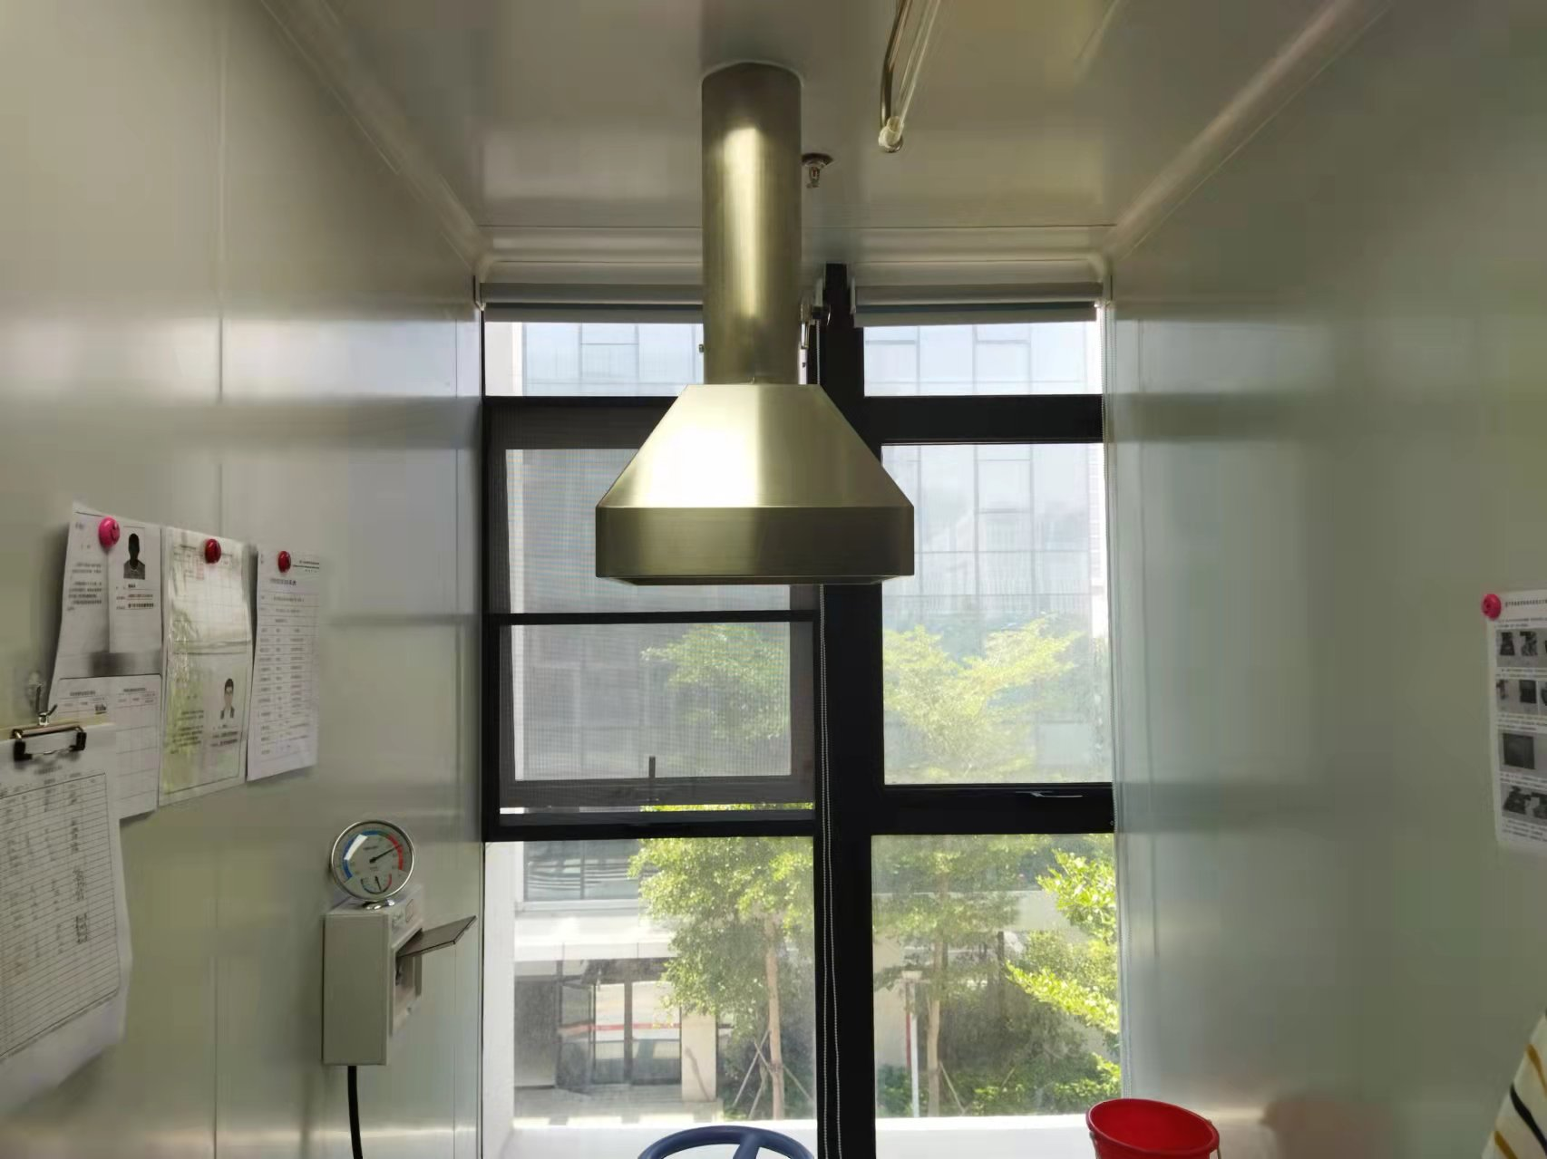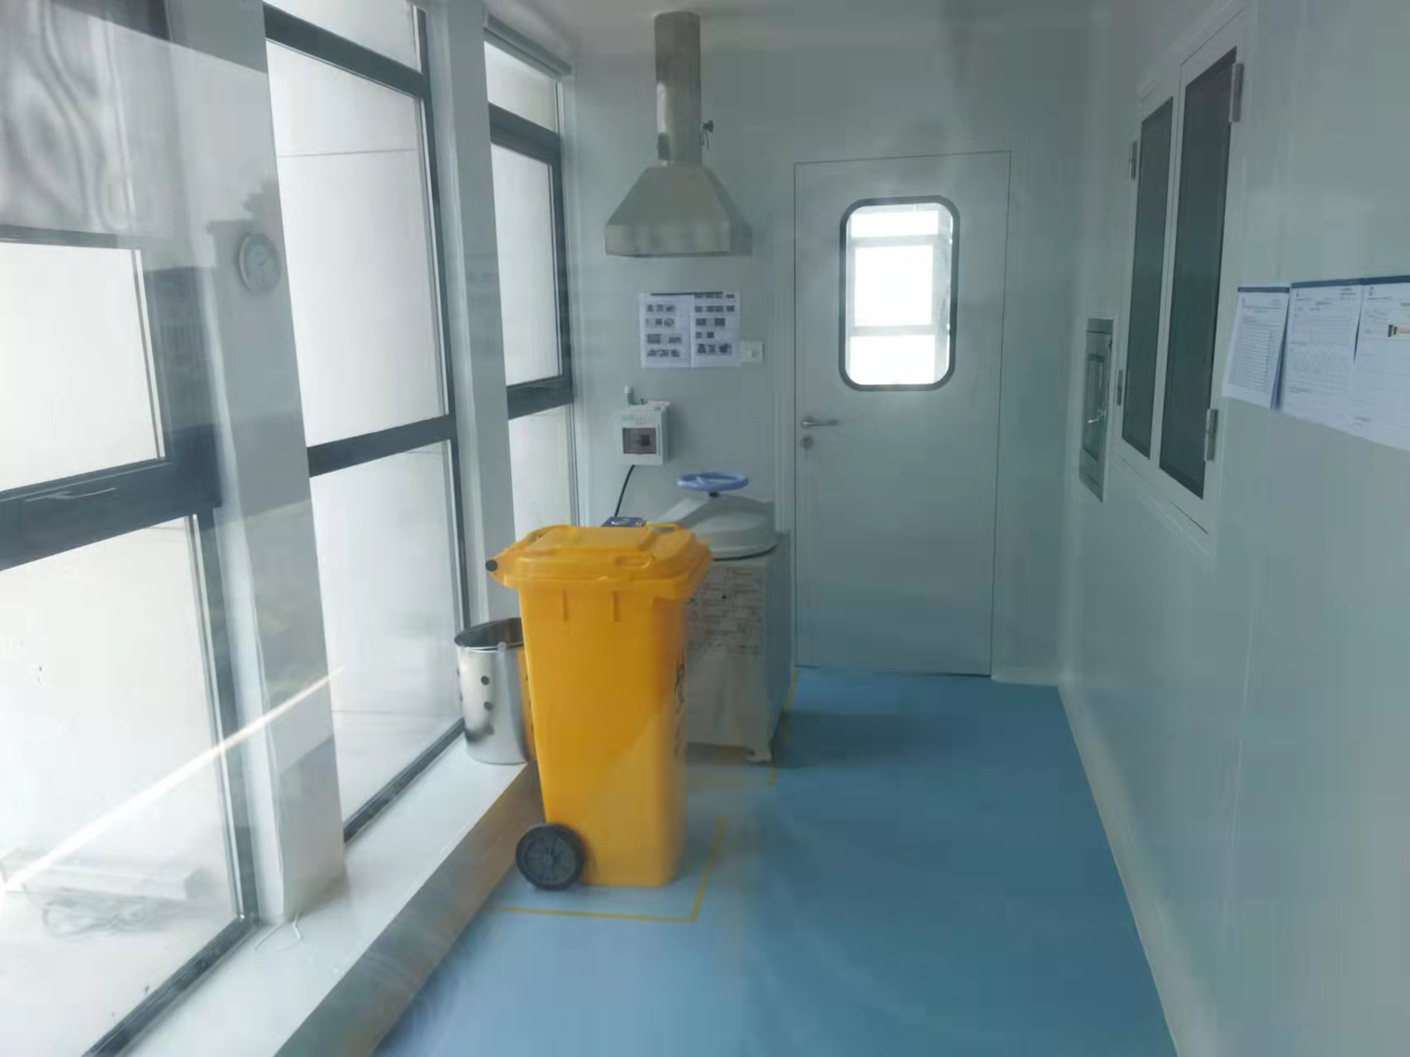
医废暂存间废气收集措施 危废暂存间
图4-3 危废暂存间照片

4.2其他环保设施

4.2.1环境风险防范设施
根据现场调查，本项目不存在重大危险源，环评报告表及其批复中未提出环境风险防范措施要求。因此，项目验收不涉及环境风险设施。

4.2.2在线监测装置
根据现场调查及环评批复要求，本项目不需要设置在线监测装置。

4.2.3环境管理检查

4.2.3.1环保审批手续及“三同时”执行情况
本项目环境影响报告表已于2021年2月5日通过厦门市翔安生态环境局审批，符合《环境影响评价法》和《建设项目环境保护管理条例》中的有关规定。目前环评、环保审批手续已齐全。

4.2.3.2环境管理规章制度的建立及其执行情况
公司按照环评报告及其批复要求针对项目建立了项目环境保护管理制度，明确环保设施相关管理责任人员，并严格执行了公司环境保护管理制度的规定。

4.2.3.3环保机构的设置和人员配备情况
公司设置总经理作为环境管理的总负责人，并有由行政部负责项目的环境保护管理工作，以确保相关环保设施的稳定运行。

4.2.3.4环保设施运转状况
监测采样期间环保设施运转正常。

4.3环保设施投资及“三同时”落实情况

4.3.1环保设施投资
本项目有关环保投资为49万元，占项目总投资（2000万元）的2.45%，具体投资估算见表4-5。
表4-5环保投资一览表
项目 | 污染源 | 环保措施 | 环评投资额  （万元） | 实际投资额  （万元） | 差额  （万元）
废水治理 | 实验室废水 | 污水处理站，处理工艺“调节-酸化水解-接触氧化-沉淀-消毒” | 25 | 25 | 0
 | 生活污水 | 化粪池（依托租赁） | 0 | 0 | 0
废气治理 | 二甲苯、非甲烷总烃 | 通风橱、管道、活性炭处理系统、1根20m排气筒、引风机 | 20 | 20 | 0
 | 厂区 | 废气排放口规范化、采样平台规范建设等 | 0.5 | 0.5 | 0
噪声治理 | 设备 | 采用减震垫等降噪措施 | 0.5 | 0.5 | 0
 | 厂区 | 标志牌设置等 | 0.5 | 0.5 | 0
固废 | 危险废物 | 危废仓库建设、危废规范化管理、标签标识 | 2.0 | 2.0 | 0
 | 一般固废 | 一般固废收集桶 | 0.4 | 0.4 | 0
 | 生活垃圾 | 垃圾收集桶 | 0.1 | 0.1 | 0
合计 |  |  | 49 | 49 | 0

4.3.2“三同时”落实情况
项目需配套建设的环境保护设施与主体工程同时设计、同时施工、同时投产，符合环保“三同时”制度。本项目“三同时”落实情况见表4-6。

表4-6 “三同时”落实情况调查一览表
序号 | 类别 | 环保处理设施 |  |  | 是否符合要求
 |  | 环评报告要求 | 环评批复要求 | 实际落实情况
1 | 废水 | 项目职工生活污水依托所在园区化粪池处理达到《厦门市水污染物排放标准》（DB35/322-2018）中规定执行的GB/T31962-2015《污水排入城镇下水道水质标准》表1中B级标准后排入翔安污水处理厂；实验废水经污水处理站处理达到《医疗机构水污染物排放标准》(GB18466-2005)表2 预处理标准及《污水排入城镇下水道水质标准》(GB/T31962-2015)表1 中的B级标准(氨氮：45mg/L)后排入市政污水管网进入翔安污水处理厂 | 应当严格落实报告表提出的防治污染和防止生态破坏的措施,严格执行配套建设的环保设施与主体工程同时设计、同时施工、同时投产的环保“三同时”制度。项目竣工后，应按规定开展环境保护验收。经验收合格后，项目方可正式投入生产或者使用 | 生活污水经过厂区现有化粪池处理后，经市政污水管网纳入翔安水质净化厂进行处理；实验废水经污水处理站处理后经市政污水管网纳入翔安水质净化厂进行处理。经监测，实验废水pH、悬浮物、化学需氧量、五日生化需氧量、氨氮、粪大肠菌群数的出水浓度均可满足《医疗机构水污染物排放标准》(GB18466-2005)表2 预处理标准及《污水排入城镇下水道水质标准》(GB/T31962-2015)表1 中的B级标准(氨氮：45mg/L)。 | 是
2 | 废气 | 实验室密闭，有机废气经通风柜收集进入活性炭吸附装置处理后通过1根15m 高排气筒排放，确保二甲苯、非甲烷总烃排放满足《厦门市大气污染物排放标准》（DB35/ 323-2018）表2规定的限值；确保污水处理站的恶臭（臭气浓度、硫化氢、氨）无组织排放满足《恶臭污染物排放标准》（GB14554-93）表1中规定的限值 |  | 建设单位将实验室密闭，有机废气经通风柜收集进入活性炭吸附装置处理后通过1根20m 高排气筒排放；污水处理站设置在厂房一层西侧，污水池采用钢混结构，池体均加盖，污水全部通过管路流入污水处理站，无开放水面，恶臭气体排放较少。经监测，实验废气二甲苯及非甲烷总烃的排放浓度均符合《厦门市大气污染物排放标准》（DB35/323-2018）中表2标准规定的限值；项目无组织排放监控点的臭气浓度、硫化氢、氨可满足《恶臭污染物排放标准》（GB14554-93）中表1标准规定的限值 | 是
3 | 噪声 | 设备噪声经过减震隔声、距离衰减和建筑遮挡后，项目厂界昼、夜间噪声值符合《工业企业厂界环境噪声排放标准》（GB12348-2008）中的3类标准 |  | 采取实验室隔声及减振等方式以减少噪声的传播。定期检查、维修主要噪声设备，不合要求的及时更换，防止机械噪声升高。经监测，项目厂界噪声符合《工业企业厂界环境噪声排放标准》（GB12348-2008）中的2类排放标准的要求（昼间≤60dB，夜间≤50dB） | 是
4 | 固体废物 | 项目运营期间产生的危险废物委托有资质的单位处置，生活垃圾由环卫部门清运 |  | 项目运营期间产生的危险废物暂存于危废间，且经高压灭杀；医疗废物委托厦门东江环保科技有限公司处理；危险废物委托福建兴业东江环保科技有限公司处置（见附件4），生活垃圾由环卫部门清运 | 是
5 | 环境管理 | 要求企业指定专职或兼职的环保人员，具体负责企业环保设施的运行、检查、维护等相关环保工作 |  | 建立厂区环保规章制度，落实“三同时”制度，由专人负责项目的环境保护管理工作 | 是
6 | 总量 | 项目生活污水、实验废水无需进行废水排污权核定，废气特征污染物二甲苯、非甲烷总烃、臭气浓度、硫化氢、氨不属排污权核定因子 |  | 项目生活污水、实验废水无需进行废水排污权核定，废气特征污染物二甲苯、非甲烷总烃、臭气浓度、硫化氢、氨不属排污权核定因子 | 是

5环评报告表的主要结论与建议及审批部门审批决定

5.1环评报告表的主要结论与建议
（1）废水
本项目产生的废水主要为实验室废水（浓水、二次清洗废水、后期清洗废水）以及生活污水。生活污水经三级化粪池处理后排入市政污水管网；实验室废水经过污水处理设施处理后排入市政污水管网，最终排入翔安污水处理厂进行处理，设计出水水质满足《厦门市水污染物排放标准》DB35/322-2018)表2 A标准，尾水最终纳入同安湾。本项目污水排放量不大，占翔安污水处理厂的污染负荷比例很小，污水性质为一般的生活污水，故本项目排放的废水不会对污水处理厂的运行负荷造成影响较小，对区域内水体影响较小。
（2）废气
根据工艺流程产污环节分析可知，项目废气主要来源于样品处理操作产生的病源微生物、气溶胶以及少量试剂挥发的有机废气；病理实验操作产生的有机废气；污水处理站及污泥暂存间产生的臭气。
（1）样品处理操作产生的废气
项目样品处理操作时，样品中少量病源微生物以气溶胶状态逸散，少量的酸雾（盐酸/硝酸）以及少量试剂挥发产生的有机废气。本项目采用生物安全柜进行样品处理，由于生物安全柜内环境为负压状态，感染性气溶胶不会逸散到实验室环境空气中，且项目每次加入的试剂量较少，操作时间短，为间断示，试剂挥发量有限，同时，生物安全柜自带高效过滤网结构，含菌、酸雾（盐酸/硝酸）、有机废气经空气过滤器过滤后基本不含致病细菌及有机污染物，经过滤后的废气通过生物安全柜排风管道排入空气排风系统。因此本项目定性分析。
（2）病理实验操作产生的有机废气
本项目病理实验室所使用的甲醛、乙醇、二甲苯、丙三醇等试剂会产生少量的有机废气，项目试剂多为有机溶剂，除二甲苯试剂外（以二甲苯计），其余统一以非甲烷总烃计。
①二甲苯
项目实验室独立密闭，设置通风柜，收集效率按100%计，产生的二甲苯废气集中收集后经活性炭吸附装置处理，效率按70%计，处理后再经15m高排气筒排放。风机风量为 15000m³/h，年运营250d，24h，因此二甲苯排放量为 0.00483t/a，排放浓度为 0.0536mg/m³，排放速率为0.000805kg/h，二甲苯可达到《厦门市大气污染物排放标准》（DB35/323-2018）表2规定的限值
②非甲烷总烃
项目实验室独立密闭，设置通风柜，收集效率按100%计，产生的非甲烷总烃废气集中收集后经活性炭吸附装置处理，效率按70%计，处理后再经15m高排气筒排放。风机风量为15000m³/h，年运营250d，24h，因此非甲烷总烃排放量为0.381t/a，排放浓度为 4.24mg/m³，排放速率为0.0635kg/h。可达到《厦门市大气污染物排放标准》（DB35/323-2018）表2规定的限值。
（3）污水处理站及污泥暂存间产生的臭气
污水处理站运行过程中，NH₃排放量为107.53g/a（1.075×10⁻⁴t/a），排放速率为 0.0000179kg/h；H₂S排放量为4.163g/a（4.163×10⁻⁶t/a），排放速率为 0.000000694kg/h， 排放浓度达到《恶臭污染物排放标准》（GB14554-93）表1排放限值。
（3）噪声
项目生产过程主要噪声源来自生产机械设备运行时产生的噪声，噪声源强约为 60-85dB（A）。该项目拟选用技术先进低噪声的设备，对主要高噪设备均采用一系列的隔声、减振降噪措施，确保项目厂界噪声排放可达《工业企业厂界环境噪声排放标准》（GB12348-2008）3类标准，确保敏感点的噪声可符合《声环境质量标准》（GB3096-2008）中3类标准。
（4）固体废物
项目生产过程产生的危险废物委托具有危废处置资质的企业处置；生活垃圾由环卫 部门统一处置；经以上措施处理后项目固体废物不会对周边环境造成二次污染。
项目的主要环保措施及其效果（验收主要内容）见表5-1。其中，生活污水的排放，结合实际环境管理要求，无需纳入验收范围。
表5-1 环保设施验收监控项目一览表
序号 | 污染物 |  |  | 环评要求  及内容 | 监测内容 | 监测位置 | 验收要求
1 | 废水 |  | 生活污水 | 生活污水依托园区化粪池处理后经周边市 政管网排入翔安污水处理厂处理。 | 排放量、 COD_{Cr}、BOD₅、SS、  氨氮 | 排污口 | 《污水综合排放标准》 (GB8978-1996)表4三级标准及《污水排入城镇下水道水质标准》(GB/T31962-2015)表1 中的B级标准(氨氮：45mg/L)。
 |  |  | 实验室废水 | 经污水处理站处理后排入翔安污水处理 厂，处理工艺为“调节-酸化水解-接触氧 化-沉淀-消毒” | 排放量、CODcr、BOD₅、SS、氨氮、粪大肠菌群数 | 排污口 | 《医疗机构水污染物排放标准》(GB18466-2005)表2预处理标准及《污水排入城镇下水道水质标准》 (GB/T31962-2015)表1中的B 级标准(氨氮：45mg/L)
2 | 废气 |  | 有机废气 | 集气罩、管道、活性炭处理设施、1根15m 高排气筒、引风；废气排放口规范化建 设、采样平台规范化建设 | 非甲烷总烃、二甲苯 | 排放口 | 非甲烷总烃《厦门市大气污染物排放标准》DB35/323-2018表2标准限值； 《固定源废气监测技术规范》 （HJ/T397-2007）
 |  |  | 恶臭 | / | H₂S、NH₃、 臭气浓度 | 厂界 | H₂S、NH₃执行《恶臭污染物排放标准》（GB14554-93）表1排放限值；
3 | 噪声 |  |  | 选用低噪设备，对高噪声设备采取隔声、 减震垫降噪等综合处 理措施 | 等效连续A声级 | 厂界 | 项目厂界符合《工业企业厂界环境噪声排放标准》（GB12348-2008）3标准
4 | 固体废物 | 生活垃圾 |  | 环卫部门清运处理 |  |  | 落实情况，不影响当地环境，防止二次污染
 |  | 危险废物 |  | 委托有资质有限公司处置
5 | 环境管理 |  |  | 建立和健全环保规章制度，环境监测制度

5.2审批部门审批决定
福建华银医学检验实验室有限公司(住所:厦门市翔安区莲亭路803号301-1单元):
你司《福建华银医学检验实验室项目环境影响报告表》(下称“报告表”)的报批申请收悉。根据深圳市环翊环保科技有限公司编制对该项目开展环境影响评价的结论，在全面落实报告表提出的各项防治生态破坏和环境污染措施的前提下，工程建设对环境的不利影响能够得到缓解和控制。依据《中华人民共和国环境影响评价法》第二十二条规定，我局同意该项目环境影响报告表中所列建设项目的性质、规模、地点以及拟采取的环境保护措施。
你司应当严格落实报告表提出的防治污染和防止生态破坏的措施,严格执行配套建设的环保设施与主体工程同时设计、同时施工、同时投产的环保“三同时”制度。项目竣工后，应按规定开展环境保护验收。经验收合格后，项目方可正式投入生产或者使用。
厦门市翔安生态环境局
2021年02月05日

6验收执行标准

6.1废水排放标准
项目废水主要为生活污水和实验废水（纯水制备过程产生的浓水、二次清洗废水以及实验器皿后期清洗废水）。生活污水经化粪池处理达到《厦门市水污染物排放标准》（DB35/322-2018）的相关要求，排放限值取《污水综合排放标准》(GB8978-1996）表4中的三级标准，氨氮执行《污水排入城镇下水道水质标准》（GB/T 31962-2015）表1中的B级标准（即CODc_{r}≤500mg/L、BOD₅≤300mg/L、SS≤400mg/L、氨氮≤45mg/L），经市政污水管网排入翔安水质净化厂深度处理；实验废水经污水处理站处理达到《医疗机构水污染物排放标准》(GB18466-2005)表2 预处理标准及《污水排入城镇下水道水质标准》(GB/T31962-2015)表1 中的B级标准(氨氮：45mg/L)，经市政污水管网排入翔安水质净化厂深度处理。具体详见表6-1。
表6-1 废水污染物排放标准
类别 | 项目 | 排放标准 | 执行标准
生活污水 | COD | 500mg/L | 《污水综合排放标准》(GB8978-1996)表4三级标准及《污水排入城镇下水道水质标准》(GB/T31962-2015)表1中的B级标准(氨氮：45mg/L)
 | BOD₅ | 300mg/L
 | SS | 400mg/L
 | NH₃-N | 45mg/L
实验室废水 | COD | 250mg/L | 《医疗机构水污染物排放标准》(GB18466-2005)表2预处理标准及《污水排入城镇下水道水质标准》(GB/T31962-2015)表1中的B级标准(氨氮：45mg/L)
 | BOD₅ | 100mg/L
 | SS | 60mg/L
 | NH₃-N | 45mg/L
 | 粪大肠菌群数 | 5000MPN/L

6.2废气排放标准
项目实验操作过程中产生的有机废气主要污染物为二甲苯、非甲烷总烃，本项目将实验室密闭，有机废气经通风柜收集进入活性炭吸附装置处理后通过1根20m 高排气筒排放，执行《厦门市大气污染物排放标准》（DB35/323-2018）表2相关标准；污水处理站恶臭执行《恶臭污染物排放标准》（GB14554-93）表1中的相关标准。具体详见表6-2。
表6-2 废气污染物排放标准
污染物名称 | 排放标准 | 污染物排放监控位置 | 执行标准
二甲苯 | 最高允许排放浓度15mg/m³ | 废气排气筒出口 | 《厦门市大气污染物排放标准》（DB35/323-2018）表2
 | 排放速率0.6kg/h（20m排气筒）
非甲烷总烃 | 最高允许排放浓度60mg/m³ | 废气排气筒出口 | 《厦门市大气污染物排放标准》（DB35/323-2018）表2
 | 排放速率1.8kg/h（20m排气筒）
臭气浓度 | 厂界无组织排放监控浓度限值20mg/m³ | 厂界 | 《恶臭污染物排放标准》（GB14554-93）表1
硫化氢 | 厂界无组织排放监控浓度限值0.06mg/m³ | 厂界 | 《恶臭污染物排放标准》（GB14554-93）表1
氨 | 厂界无组织排放监控浓度限值1.5mg/m³ | 厂界 | 《恶臭污染物排放标准》（GB14554-93）表1

6.3噪声排放标准
根据图3-2《厦门市声环境质量功能区划图》，项目为声环境2类区，因此运营期噪声排放应执行《工业企业厂界环境噪声排放标准》（GB12348-2008）表1中的2类区标准（即昼间≤60dB(A)，夜间≤50dB(A)）。

6.4固体废物污染控制标准
项目危险废物暂存执行《危险废物贮存污染控制标准》（GB18597－2001）及其“2013 年修改单”的有关规定。

7验收监测内容

7.1环境保护设施调试效果
项目生活污水经三级化粪池处理后经市政污水管网纳入翔安水质净化厂处理，实验废水（纯水制备过程产生的浓水、二次清洗废水以及实验器皿后期清洗废水）经污水处理站处理后经市政污水管网纳入翔安水质净化厂处理，最终排入同安湾海域；废气主要为有机废气与污水处理站恶臭，噪声为设备运行噪声，固体废物主要为危险废物和生活垃圾等，具体监测内容如下：

7.1.1废水监测
废水监测方案见表7-1，监测点位布置见图7-1。
表7-1 废水监测方案
监测内容 | 生产废水
监测点位 | 处理设施进、出口
监测因子 | pH、COD、BOD₅、SS、氨氮、粪大肠菌群数
监测频次及周期 | 连续采样2天，每天 3次

7.1.2废气监测
废气监测方案见表7-2，监测点位布置见图7-1。
表7-2 废气监测方案
监测内容 | 有机废气 | 恶臭
监测点位 | 排气筒进、出口 | 上风向1个点、下风向3个点
监测因子 | 二甲苯、非甲烷总烃 | 臭气浓度、氨、硫化氢
监测频次及周期 | 连续采样2天，每天 3次 | 连续采样2天，每天4次

7.1.3厂界噪声监测
噪声监测方案见表7-3，监测点位布置见图7-1。
表7-3 噪声监测方案
监测内容 | 监测点位 | 监测因子 | 监测频次及周期
噪声 | 厂界 | 厂界噪声 | 连续2天，昼、夜间各监测1次

7.1.4固（液）体废物监测
项目固体废物委托给相应单位处置，均得到妥善处置，不涉及固体废物监测。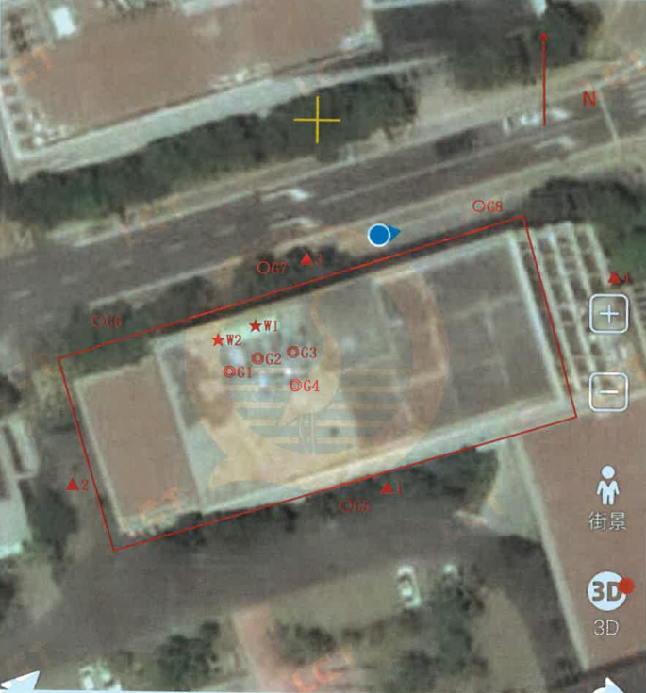
▲为噪声监测点位；
○为无组织废气监测点位；
◎为有组织废气监测点位；
★为废水监测点位
图7-1 厂房监测点位布置

8质量保证及质量控制

8.1监测分析方法及仪器
项目废水、废气及噪声验收监测方法及检出限详见表8-1。
表8-1 验收监测方法及检出限一览表
检测类别 | 分析项目 | 依据方法 | 最低  检出限
废气（有组织） | 二甲苯 | 《空气和废气监测分析方法》（第四版增补版）国家环保总局编（2002年）第六篇第二章第一条 | 0.010mg/m³
 | 非甲烷总烃 | 固定污染源废气总烃、甲烷和非甲烷总烃的测定气相色谱法HJ 38-2017 | 0.07mg/m³
 | 烟气参数（烟温、动压、静压、流速、含氧量、含湿量） | 固定污染源排气中颗粒物测定和气态污染物采样方法GB/T 16157-1996及修改单 | /
废气（无组织） | 氨 | 环境空气氨的测定次氯酸钠-水杨酸分光光度法HJ 534-2009 | 0.004mg/m³
 | 硫化氢 | 《空气和废气监测分析方法》（第四版增补版）国家环保总局编（2002年）第三篇第十一条（二） | 0.001mg/m³
 | 臭气浓度 | 空气质量恶臭的测定三点比较式臭袋法GB/T 14675-1993 | 10（无量纲）
废水 | pH | 水质 pH 值的测定电极法  HJ 1147-2020 | /
 | SS | 水质悬浮物的测定重量法  GB/T11901-1989 | 4mg/L
 | COD | 水质化学需氧量的测定重铬酸盐法  HJ 828-2017 | 4mg/L
 | BOD₅ | 水质五日生化需氧量（BOD₅）的测定稀释与接种法HJ 505-2009 | 0.5mg/L
 | 氨氮 | 水质氨氮的测定纳氏试剂分光光度法  HJ 535-2009 | 0.025mg/L
 | 粪大肠菌群 | 水质粪大肠菌群的测定多管发酵法HJ 347.2-2018 | 20MPN/L
噪声 | 工业企业厂界环境噪声 | 工业企业厂界环境噪声排放标准  GB 12348-2008 | /

8.2监测仪器
仪器在有效使用期内，仪器计量检定、校准情况详见表8-2。
表8-2 监测仪器检定/校准情况表
类别 | 项目 | 仪器名称 | 型号 | 编号 | 检定/校准情况 | 检定/校准期限 | 证书编号
采样 |  | 智能综合工况测量仪 | EM3062L | LCJCYQ089 | 合格 | 2021.12.14 | HX820243215-001
 |  |  | EM3062L | LCJCYQ090 | 合格 | 2021.12.14 | HX820243215-002
 |  | 大气采样仪 | QC-2B | LCJCYQ069 | 合格 | 2022.03.25 | 2021030177-5014
 |  |  | QC-2B | LCJCYQ070 | 合格 | 2022.03.25 | 2021030177-5015
 |  |  | QC-2B | LCJCYQ071 | 合格 | 2022.03.25 | 2021030177-5016
 |  |  | QC-2B | LCJCYQ072 | 合格 | 2022.03.25 | 2021030177-5017
 |  |  | QC-2B | LCJCYQ073 | 合格 | 2022.03.25 | 2021030177-5018
 |  |  | QC-2B | LCJCYQ074 | 合格 | 2022.03.25 | 2021030177-5019
废气分析 | 非甲烷总烃 | 气相色谱仪 | 7820A | LCJCYQ002 | 合格 | 2022.03.24 | (MLY)E1/20-000586
 | 二甲苯 | 气相色谱仪 | 8860 | LCJCYQ001 | 合格 | 2022.03.24 | ECD:(MLY)E1/20-000585
废气(无组织) | 氨 | 紫外可见分光光度计 | T6新世纪 | LCJCYQ006 | 合格 | 2022.03.21 | 2021030177-5021
 | 硫化氢 | 紫外可见分光光度计 | T6新世纪 | LCJCYQ006 | 合格 | 2022.03.21 | 2021030177-5021
废水分析 | pH | 便携式pH计 | ST300 | LCJCYQ015 | 合格 | 2022.03.21 | 2021030177-5024
 | COD | 智能回流消解仪 | 6B-12S | LCJCYQ034 | 合格 | / | /
 | BOD₅ | 生化培养箱 | SPX-150B-Z | LCJCYQ028 | 合格 | 2022.03.22 | 2021030177-5008
 | SS | 电子天平 | PX224ZH/E | LCJCYQ013 | 合格 | 2022.03.18 | 2021030177-5001
 | 氨氮 | 紫外可见分光光度计 | T6新世纪 | LCJCYQ006 | 合格 | 2022.03.21 | 2021030177-5021
 | 粪大肠菌群 | 生化培养箱 | SPX-150B-Z | LCJCYQ027 | 合格 | 2022.03.22 | 2021030177-5007
噪声 | 厂界  噪声 | 噪声仪 | HS6288E | LCJCYQ051 | 合格 | 2022.03.23 | DX2021-01534

8.3人员资质
本次验收监测参加人员均持证上岗，具体参加项目及持证信息见表8-3。
表8-3 采样人员、分析人员一览表
序号 | 姓名 | 职称 | 项目 | 上岗证号
1 | 陈炎泉 | 工程师 | 臭气浓度、报告审核、现场采样 | 鹭测字第002号
2 | 孙茜茜 | 助理工程师 | 臭气浓度分析 | 鹭测字第004号
3 | 白志达 | / | 现场采样 | 鹭测字第010号
4 | 王成志 | / | 臭气浓度、氨氮、硫化氢、氨分析 | 鹭测字第013号
5 | 陈鹭苹 | / | 臭气浓度、非甲烷总烃、二甲苯分析 | 鹭测字第007号
6 | 杨雅雯 | / | 臭气浓度、COD、BOD5、SS、粪大肠菌群分析 | 鹭测字第011号
7 | 何芬 | / | 臭气浓度分析 | 鹭测字第012号
8 | 林秀清 | / | 臭气浓度分析 | 鹭测字第006号

8.4监测分析过程中的质量保证和质量控制

8.4.1气体检测分析过程中的质量保证和质量控制
1、所有涉及的采样仪器和分析仪器均按要求检定和校准，并定期进行期间核查和内部校准，所有采样记录和分析测试结果按规定和要求进行三级审核；
2、采样所使用的仪器均在检定有效期内，采样部位的选择符合《废气无组织监测技术导则》（HJ/T55-2000）、《固定污染源监测质量保证与质量控制技术规范（试行）》（HJ/T 373-2007）中质量控制和质量保证有关要求进行；
3、为保证本次竣工验收监测结果的准确可靠，监测期间的样品收集、运输和保存均按国家相关规定和国家标准分析方法的技术要求进行。

8.4.2水质监测分析过程中的质量保证和质量控制
废水监测仪器符合国家有关标准或技术要求。采样、运输、保存、分析全过程严格按照《地表水和污水监测技术规范》（HJ/T91-2002）、《固定污染源监测质量保证与质量控制技术规范（试行）》（HJ/T373-2007）等有关规定执行，实验室分析过程中采取平行样及质控样等质控措施。质控结果见表8-4、表8-5。
表8-4 平行样相对偏差汇总表
监测项目 | 相对偏差（%） | 平行样质控结果
COD | -4.52~3.60 | 符合
氨氮 | 0 | 符合

表8-5 质控样监测数据汇总表
监测项目 | 质控样浓度mg/L | 不确定度 | 实验室分析浓度mg/L | 质控样质控结果
COD | 105 | ±6 | 104 | 符合
 |  |  | 105 | 符合
氨氮 | 21.1 | ±0.9 | 21.5 | 符合
 |  |  | 21.5 | 符合
BOD₅ | 74.7 | ±4.9 | 71.7 | 符合
 |  |  | 77.1 | 符合
由表8-4、表8-5可知，所有质控样结果均符合质控标准，能够达到质控目的。

8.4.3噪声监测分析过程中的质量保证和质量控制
噪声监测点位的选择符合GB12348-2008《工业企业厂界环境噪声排放标准》的要求。监测使用的声级计经计量部门检定、并在有效期内；声级计在测试前后用标准发生源进行校准，测量前后仪器的灵敏度相差不大于0.5dB。噪声仪校准结果见表8-6。
表8-6 噪声仪校准结果
仪器名称 | 型号 | 编号 | 日期 | 测量前  dB（A） | 测量后  dB（A） | 结果评价
噪声仪 | HS6288E | LCJCYQ051 | 2021.11.22 | 93.8 | 93.6 | 合格
 | HS6288E | LCJCYQ051 | 2021.11.23 | 93.8 | 93.9 | 合格

9验收监测结果

9.1生产工况
企业2021年11月22日与23日生产工况及产能占比见表9-1，工况证明见附件5。
表9-1 生产工况一览表
日期 | 产品名称 | 环评日生产规模 | 生产工况 | 产能占比
2021年11月22日 | 检测血液、体液试验样品 | 4000次 | 3897次 | 97.43%
 | 检测组织、液基试验样品 | 800次 | 774次 | 96.75%
2021年11月23日 | 检测血液、体液试验样品 | 4000次 | 3946次 | 98.65%
 | 检测组织、液基试验样品 | 800次 | 789次 | 98.63%

9.2环保设施调试运行效果

9.2.1污染物排放监测结果

9.2.1.1废气
（1）有组织排放
厦门鹭测检测科技有限公司于2021年11月22日～23日对项目废气排气筒进口、出口进行采样监测，采样当日生产设施正常运转，监测结果汇总如下表9-2，验收监测报告见附件5。
表9-2 废气排口监测结果汇总表
监测时间 | 监测点位 | 监测项目 | 单位 | 监测结果 |  |  |  | 限值
 |  |  |  | 1 | 2 | 3 | 平均值
2021年11月22日 | 废气处理设施进口◎G1 | 标干流量 | (m³/h) | 13078 | 12931 | 13226 | 13078 | /
 |  | 二甲苯 | 浓度(mg/m³) | 0.012 | 0.011 | 0.011 | 0.011 | /
 |  |  | 排放速率（kg/h） | 1.57×10⁻⁴ | 1.42×10⁻⁴ | 1.45×10⁻⁴ | 1.48×10⁻⁴ | /
 |  | 非甲烷总烃 | 浓度(mg/m³) | 2.22 | 2.33 | 2.39 | 2.313 | /
 |  |  | 排放速率（kg/h） | 2.90×10⁻² | 3.01×10⁻² | 3.16×10⁻² | 3.03×10⁻² | /
 | 废气处理设施进口◎G2 | 标干流量 | (m³/h) | 1554 | 1576 | 1596 | 1575 | /
 |  | 二甲苯 | 浓度(mg/m³) | 0.016 | 0.014 | 0.013 | 0.014 | /
 |  |  | 排放速率（kg/h） | 2.49×10⁻⁵ | 2.21×10⁻⁵ | 2.07×10⁻⁵ | 2.26×10⁻⁵ | /
 |  | 非甲烷总烃 | 浓度(mg/m³) | 1.75 | 1.83 | 1.82 | 1.800 | //
 |  |  | 排放速率（kg/h） | 2.72×10⁻³ | 2.88E-03 | 2.90E-03 | 2.84E-03 | /
 | 废气处理设施进口◎G3 | 标干流量 | (m³/h) | 1395 | 1333 | 1322 | 1350 | /
 |  | 二甲苯 | 浓度(mg/m³) | 0.053 | 0.048 | 0.052 | 0.051 | /
 |  |  | 排放速率（kg/h） | 7.39×10⁻⁵ | 6.40×10⁻⁵ | 6.87×10⁻⁵ | 6.89×10⁻⁵ | /
 |  | 非甲烷总烃 | 浓度(mg/m³) | 2.92 | 2.89 | 3.05 | 2.953 | /
 |  |  | 排放速率（kg/h） | 4.07×10⁻³ | 3.85×10⁻³ | 4.03×10⁻³ | 3.99×10⁻³ | /
 | 废气处理设施出口◎G4 | 标干流量 | (m³/h) | 14468 | 16191 | 15956 | 15538 | /
 |  | 二甲苯 | 浓度(mg/m³) | ND | ND | ND | ND | 15
 |  |  | 排放速率（kg/h） | / | / | / | / | 0.6
 |  | 非甲烷总烃 | 浓度(mg/m³) | 0.91 | 0.93 | 0.96 | 0.93 | 60
 |  |  | 排放速率（kg/h） | 1.32×10⁻² | 1.51×10⁻² | 1.53×10⁻² | 1.45×10⁻² | 1.8
2021年11月23日 | 废气处理设施出口◎G4 | 标干流量 | (m³/h) | 15793 | 15713 | 16030 | 15845 | /
 |  | 二甲苯 | 浓度(mg/m³) | ND | ND | ND | ND | 15
 |  |  | 排放速率（kg/h） | / | / | / | / | 0.6
 |  | 非甲烷总烃 | 浓度(mg/m³) | 1.15 | 1.10 | 1.08 | 1.11 | 60
 |  |  | 排放速率（kg/h） | 1.82×10⁻² | 1.73×10⁻² | 1.73×10⁻² | 1.76×10⁻² | 1.8
备注：“ND”表示浓度低于检出限，“/”表示浓度低于检出限，排放速率不进行计算。
根据废气的出口监测结果：二甲苯及非甲烷总烃的排放浓度均满足《厦门市大气污染物排放标准》（DB35/323-2018）中表2标准规定限值的要求。
（2）无组织排放
厦门鹭测检测科技有限公司于2021年11月22日～23日对厂界进行臭气浓度、硫化氢、氨的无组织排放采样监测，采样当日生产设施正常运转，监测结果汇总如下表9-3，验收监测报告见附件5。
表9-3 厂界无组织废气监测结果汇总表
采样时间 | 检测点位 | 检测项目 | 检测结果（mg/m³） |  |  |  |  | 限值
 |  |  | 1 | 2 | 3 | 4 | 最大值
2021年11月22日 | 上风向○G5 | 氨 | 0.025 | 0.019 | 0.024 | 0.021 | 0.025 | 1.5
 |  | 硫化氢 | ND | ND | ND | ND | ND | 0.06
 |  | 臭气浓度（无量纲） | ND | ND | ND | ND | ND | 20
 | 下风向○G6 | 氨 | 0.030 | 0.028 | 0.027 | 0.024 | 0.030 | 1.5
 |  | 硫化氢 | ND | ND | ND | ND | ND | 0.06
 |  | 臭气浓度（无量纲） | ND | ND | ND | ND | ND | 20
 | 下风向○G7 | 氨 | 0.059 | 0.051 | 0.062 | 0.049 | 0.062 | 1.5
 |  | 硫化氢 | 0.001 | 0.001 | 0.002 | 0.001 | 0.002 | 0.06
 |  | 臭气浓度（无量纲） | 12 | 11 | 13 | 11 | 13 | 20
 | 下风向○G8 | 氨 | 0.033 | 0.035 | 0.030 | 0.026 | 0.035 | 1.5
 |  | 硫化氢 | ND | ND | ND | ND | ND | 0.06
 |  | 臭气浓度（无量纲） | ND | ND | ND | ND | ND | 20
2021年11月23日 | 上风向○G5 | 氨 | 0.021 | 0.022 | 0.020 | 0.021 | 0.022 | 1.5
 |  | 硫化氢 | ND | ND | ND | ND | ND | 0.06
 |  | 臭气浓度（无量纲） | ND | ND | ND | ND | ND | 20
 | 下风向○G6 | 氨 | 0.027 | 0.025 | 0.029 | 0.027 | 0.029 | 1.5
 |  | 硫化氢 | ND | ND | ND | ND | ND | 0.06
 |  | 臭气浓度（无量纲） | ND | ND | ND | ND | ND | 20
 | 下风向○G7 | 氨 | 0.060 | 0.061 | 0.058 | 0.065 | 0.065 | 1.5
 |  | 硫化氢 | 0.001 | 0.001 | 0.001 | 0.002 | 0.002 | 0.06
 |  | 臭气浓度（无量纲） | 12 | 12 | 11 | 14 | 14 | 20
 | 下风向○G8 | 氨 | 0.030 | 0.036 | 0.037 | 0.036 | 0.037 | 1.5
 |  | 硫化氢 | ND | ND | ND | ND | ND | 0.06
 |  | 臭气浓度（无量纲） | ND | ND | ND | ND | ND | 20

备注：“ND”表示检测结果低于检出限。
根据厂界无组织监测结果：项目无组织排放监控点的臭气浓度、硫化氢、氨可满足《恶臭污染物排放标准》（GB14554-93）中表1标准规定限值的要求。

9.2.1.2废水
厦门鹭测检测科技有限公司于2021年11月22日～23日对项目污水处理站进口、出口进行采样监测，采样当日污水处理站正常运转，监测结果汇总如下表9-4，验收监测报告见附件5。
表9-4 废水进、排口监测结果汇总表
监测点位 | 采样日期 | 检测  项目 | 单位 | 检测结果 |  |  |  | 限值
 |  |  |  | 1 | 2 | 3 | 平均值
废水进口  ★W1 | 2021年11月22日 | pH | 无量纲 | 5.7 | 5.9 | 5.8 | / | /
 |  | SS | mg/L | 109 | 113 | 105 | 109 | /
 |  | COD | mg/L | 719 | 661 | 692 | 691 | /
 |  | BOD₅ | mg/L | 235 | 219 | 229 | 227 | /
 |  | 氨氮 | mg/L | 7.35 | 7.11 | 7.67 | 7.38 | /
 |  | 粪大肠菌群 | MPN/L | 1.6×10⁴ | 9.2×10³ | 1.6×10⁴ | / | /
废水出口  ★W2 | 2021年11月22日 | pH | 无量纲 | 7.4 | 7.3 | 7.5 | / | 6-9
 |  | SS | mg/L | 24 | 29 | 26 | 26 | 60
 |  | COD | mg/L | 80 | 71 | 78 | 76 | 250
 |  | BOD₅ | mg/L | 26.3 | 23.5 | 25.9 | 25.2 | 100
 |  | 氨氮 | mg/L | 1.80 | 1.87 | 1.74 | 1.80 | 45
 |  | 粪大肠菌群 | MPN/L | 2.4×10³ | 2.8×10³ | 2.5×10³ | / | 5000
废水出口  ★W2 | 2021年11月23日 | pH | 无量纲 | 7.5 | 7.6 | 7.7 | / | 6-9
 |  | SS | mg/L | 28 | 25 | 23 | 25 | 60
 |  | COD | mg/L | 75 | 67 | 70 | 71 | 250
 |  | BOD₅ | mg/L | 24.8 | 22.2 | 23.2 | 23.4 | 100
 |  | 氨氮 | mg/L | 1.70 | 1.75 | 1.66 | 1.70 | 45
 |  | 粪大肠菌群 | MPN/L | 2.4×10³ | 3.5×10³ | 2.8×10³ | / | 5000
根据废水的出口监测结果：pH、悬浮物、化学需氧量、五日生化需氧量、氨氮、粪大肠菌群数的出水浓度均可满足《医疗机构水污染物排放标准》(GB18466-2005)表2 预处理标准及《污水排入城镇下水道水质标准》(GB/T31962-2015)表1 中的B级标准(氨氮：45mg/L)。

9.2.1.3厂界噪声
厦门鹭测检测科技有限公司于2021年11月22日～23日对项目厂界噪声进行采样监测，监测结果汇总如下表9-5，验收监测报告见附件5。
表9-5 厂界噪声监测结果汇总表
测点  位置 | 检测  时间 |  |  | 主要  声源 | 生产  工况 | 厂界噪声Leq单位:dB(A) |  |  | 限值
 |  |  |  |  |  | 测量值 | 背景值 | 实际值
▲1厂房南侧 | 2021年11月22日 | 昼间 | 14:02 | 生产 | 正常 | 56.2 | / | 56 | 60
▲2厂房西侧 |  |  | 14:16 | 生产 | 正常 | 57.1 | / | 57 | 60
▲3厂房北侧 |  |  | 14:30 | 生产 | 正常 | 58.1 | / | 58 | 60
▲4厂房东侧 |  |  | 14:44 | 生产 | 正常 | 55.2 | / | 55 | 60
▲1厂房南侧 |  | 夜间 | 22:03 | 环境 | / | 46.3 | / | 46 | 50
▲2厂房西侧 |  |  | 22:17 | 环境 | / | 45.6 | / | 46 | 50
▲3厂房北侧 |  |  | 22:31 | 环境 | / | 46.7 | / | 47 | 50
▲4厂房东侧 |  |  | 22:45 | 环境 | / | 47.1 | / | 47 | 50
▲1厂房南侧 | 2021年11月23日 | 昼间 | 14:09 | 生产 | 正常 | 57.1 | / | 57 | 60
▲2厂房西侧 |  |  | 14:23 | 生产 | 正常 | 56.3 | / | 56 | 60
▲3厂房北侧 |  |  | 14:37 | 生产 | 正常 | 57.6 | / | 58 | 60
▲4厂房东侧 |  |  | 14:51 | 生产 | 正常 | 56.1 | / | 56 | 60
▲1厂房南侧 |  | 夜间 | 22:05 | 环境 | / | 45.3 | / | 45 | 50
▲2厂房西侧 |  |  | 22:19 | 环境 | / | 46.3 | / | 46 | 50
▲3厂房北侧 |  |  | 22:33 | 环境 | / | 47.1 | / | 47 | 50
▲4厂房东侧 |  |  | 22:47 | 环境 | / | 46.2 | / | 46 | 50
根据厂界噪声监测结果，项目正常生产情况下，厂界噪声满足《工业企业厂界环境噪声排放标准》（GB12348-2008）表1中的2类区标准（即昼间≤60dB(A)、夜间≤50dB(A))。

9.2.1.4固（液）体废物
本项目不涉及固体废物监测。

9.2.1.5污染物排放总量核算
（1）废水污染物排放总量核算
本项目职工生活污水依托所在园区化粪池处理达到《厦门市水污染物排放标准》（DB35/322-2018）中规定执行的GB/T31962-2015《污水排入城镇下水道水质标准》表1中B级标准后排入翔安水质净化厂；实验废水经污水处理站处理达到《医疗机构水污染物排放标准》(GB18466-2005)表2 预处理标准及《污水排入城镇下水道水质标准》(GB/T31962-2015)表1 中的B级标准(氨氮：45mg/L)后排入市政污水管网进入翔安水质净化厂，最终排入同安湾海域。根据《建设项目竣工环境保护验收技术指南污染影响类》（2018年5月16日）9.2.2.5污染物排放总量核算章节，“若项目废水接入污水厂的只核算出纳管量，无需核算排入外环境的总量。”
本项目纳管总量核算如下：
生活污水：
COD_{Cr}：1125×500×10⁻⁶=0.5625（t/a）
氨氮：1125×45×10⁻⁶=0.0506（t/a）
实验废水：
COD_{Cr}：138.75×250×10⁻⁶=0.0347（t/a）
氨氮：138.75×45×10⁻⁶=0.0062（t/a）
根据污水排放口监测浓度计算，项目项实验废水中实际各污染物的排放量与环评中各污染物排放量对比见表9-6。
表9-6 实验废水中实际各污染物的排放量与环评中各污染物排放量对比表
污染物 | 浓度 |  | 排放量
 | 环评浓度（mg/L） | 实际排放浓度（日均值，mg/L） | 环评总量（t/a） | 实际排放量  （t/a）
COD_{cr} | 250 | 73.5 | 0.0347 | 0.0102
BOD₅ | 100 | 24.3 | 0.0139 | 0.00337
SS | 60 | 25.5 | 0.0083 | 0.00354
氨氮 | 45 | 1.75 | 0.0062 | 0.000243
粪大肠菌群数 | 5000MPN/L | 2733MPN/L | / | /
从表9-6可知，污水处理站工艺由“调节-酸化水解-接触氧化-沉淀-消毒”变更为“调节+混凝沉淀+过滤+消毒”，处理能力由1m³/d提高到8m³/d，废水中污染物排放量不会增加。
（2）废气污染物排放总量核算
验收监测阶段，废气中主要污染物（二甲苯、非甲烷总烃）的排放总量根据本竣工环境验收报告中表9-2“废气排气进出口监测结果汇总表”中的排放最大速率值计算。本次环保验收期间，项目废气污染物排放总量控制指标见表9-7。
表9-7 项目废气主要污染物排放总量核算结果表
项目 |  | 监测最大排放速率 | 项目排放总量 | 环评测算总量
废气 | 二甲苯 | 未检出 | 未检出 | 0.00483t/a
 | 非甲烷总烃 | 1.82×10⁻²kg/h | 0.1092t/a | 0.381t/a
备注：年工作日250天，三班制，每班8小时
从表9-7可知，项目废气主要污染物（二甲苯、非甲烷总烃）总量低于环评报告中总量，满足总量控制要求。

9.2.2环保设施处理效率监测结果

9.2.2.1废水治理设施
根据对污水处理站进口、出口监测结果（见表9-4和附件5），污水处理站对SS、COD_{Cr}、BOD₅、氨氮、粪大肠菌群数的平均去除效率分别为76.6%、89.4%、89.3%、76.3%、80.1%。

9.2.2.2噪声治理设施
根据监测结果（见表9-5和附件5），项目噪声治理设施效果能够满足环评及其批复要求。

9.2.2.3固体废物治理设施
本项目不涉及固体废物的监测。

9.3 工程建设对环境的影响
综上，本项目生活污水和实验废水经处理后纳入翔安水质净化厂进行进一步处理，废气、废水、噪声达标排放，固体废物得到妥善处置，对周边环境的影响较小。

10验收监测结论
根据现场调查和实际监测结果综合分析，项目基本落实了“三同时”制度，实验废水经处理排放浓度可满足环评及其批复的要求；废气中的二甲苯、非甲烷总烃排放浓度可满足DB35/323-2018《厦门市大气污染物排放标准》中的表2排放限值，臭气浓度、硫化氢、氨无组织排放可满足《恶臭污染物排放标准》（GB14554-93）表1中的排放限值；厂界噪声满足《工业企业厂界环境噪声排放标准》（GB12348-2008）表1中的2类区标准；各类固体废物能妥善处置，环评及其批复中的环境管理和环境保护措施得到基本落实。
综上所述，本项目符合环保竣工要求。

11建设项目环境保护“三同时”竣工验收登记表

建设项目竣工环境保护“三同时”验收登记表

填表单位（盖章）：福建华银医学检验实验室有限公司 填表人（签字）： 项目经办人（签字）：
建设项目 | 项目名称 |  |  | 福建华银医学检验实验室项目 |  |  |  |  |  | 项目代码 |  | 2101-350298-04-05-528270 | 建设地点 |  | 厦门市翔安区莲亭路803号301单元、401单元、501单元
 | 行业类别（分类管理名录） |  |  | 四十五、研究和试验发展-98、专业实验室、研发（试验）基地-其他（不产生实验室废气、废水、危险废物的除外） |  |  |  |  |  | 建设性质 |  | 新建□改扩建□技术改造 |  |  | 项目厂区中心经度/纬度 |  | 经度：118度13分35.47秒  纬度：24度38分38.83秒
 | 设计生产能力 |  |  | 年检测血液、体液试验样品100万测试，年检测组织、液基试验样品20万测试 |  |  |  |  |  | 实际生产能力 |  | 年检测血液、体液试验样品100万测试，年检测组织、液基试验样品20万测试 | 环评单位 |  | 深圳市环翊环保科技有限公司
 | 环评文件审批机关 |  |  | 厦门市翔安生态环境局 |  |  |  |  |  | 审批文号 |  | 厦翔环审〔2021〕026号 | 环评文件类型 |  | 环境影响报告表
 | 开工日期 |  |  | 2021年2月10日 |  |  |  |  |  | 竣工日期 |  | 2021年11月8日 | 排污许可证申领时间 |  | 2021年12月11日
 | 环保设施设计单位 |  |  | / |  |  |  |  |  | 环保设施施工单位 |  | / | 本工程排污许可证编号 |  | 91350104MA33TJ9B2Q001W
 | 验收单位 |  |  | 福建华银医学检验实验室有限公司 |  |  |  |  |  | 环保设施监测单位 |  | 厦门鹭测检测科技有限公司 | 验收监测时工况 |  | 项目工况稳定，达到96.75%以上，环保设施运行正常
 | 投资总概算（万元） |  |  | 2000 |  |  |  |  |  | 环保投资总概算（万元） |  | 49 | 所占比例（%） |  | 2.45
 | 实际总投资 |  |  | 2000 |  |  |  |  |  | 实际环保投资（万元） |  | 49 | 所占比例（%） |  | 2.45
 | 废水治理（万元） |  |  | 25 | 废气治理（万元） | 20.5 | 噪声治理（万元） |  | 1 | 固体废物治理（万元） |  | 2.5 | 绿化及生态（万元） |  | 0 | 其他（万元） |  | 0
 | 新增废水处理设施能力 |  |  | / |  |  |  |  |  | 新增废气处理设施能力 |  | / | 年平均工作时 |  | 6000
运营单位 |  |  |  | 福建华银医学检验实验室有限公司 |  |  |  | 运营单位社会统一信用代码（或组织机构代码） |  |  |  | 91350104MA33TJ9B2Q | 验收时间 |  | 2021年12月
污染  物排  放达  标与  总量  控制（工  业建  设项  目详填） |  | 污染物 |  | 原有排  放量(1) | 本期工程实际排放浓度(2) | 本期工程允许排放浓度(3) | 本期工程产生量(4) | 本期工程自身削减量(5) |  | 本期工程实际排放量(6) | 本期工程核定排放总量(7) | 本期工程“以新带老”削减量(8) | 全厂实际排放总量(9) | 全厂核定排放总量(10) |  | 区域平衡替代削减量(11) |  | 排放增减量(12)
 |  | 废水 |  |  |  |  |  |  |  | 0.1264 |  | 0 | 0.1264 |  |  | 0 |  | +0.1264
 |  | 化学需氧量 |  |  |  | ≤500 |  |  |  | 0.6319 |  | 0 | 0.6319 |  |  | 0 |  | +0.6319
 |  | 氨氮 |  |  |  | ≤45 |  |  |  | 0.0569 |  | 0 | 0.0569 |  |  | 0 |  | +0.0569
 |  | 石油类
 |  | 废气
 |  | 烟尘
 |  | 工业粉尘
 |  | 工业固体废物
 |  | 与项目有关的其他特征污染物 | NMHC |  |  |  |  |  |  | 0.381 |  | 0 | 0.381 |  |  | 0 |  | +0.381
 |  |  | 二甲苯 |  |  |  |  |  |  | 0.00483 |  | 0 | 0.00483 |  |  | 0 |  | +0.00483
 |  |  | 硫化氢 |  |  |  |  |  |  | 4.163×10⁻⁶ |  | 0 | 4.163×10⁻⁶ |  |  | 0 |  | +4.163×10⁻⁶
 |  |  | 氨 |  |  |  |  |  |  | 1.075×10⁻⁴ |  | 0 | 1.075×10⁻⁴ |  |  | 0 |  | +1.075×10⁻⁴
注：1、排放增减量：（+）表示增加，（-）表示减少。2、(12)=(6)-(8)-(11)，（9）= (4)-(5)-(8)- (11) +（1）。3、计量单位：废水排放量——万吨/年；废气排放量——万标立方米/年；工业固体废物排放量——万吨/年；水污染物排放浓度——毫克/升

